Статистико-аналитический отчет о результатах государственной
итоговой аттестации по программам среднего общего образования
в 2021 году в Кущевском районе

Министерством просвещения РФ и Рособрнадзором были утверждены особенности проведения государственной итоговой аттестации в 11-х классах в 2021 году (приказ Министерства просвещения Российской Федерации, Федеральной службы по надзору в сфере образования и науки от 16.03.2021 года № 105/307 «Об особенностях проведения государственной итоговой аттестации по образовательным программам среднего общего образования в 2021 году» (зарегистрирован 02.04.2021 № 62971)).
Выпускники 11-х классов, не планировавшие поступление, сдавали государственные выпускные экзамены (ГВЭ) по русскому языку и математике. Те, кто был намерен поступать в вуз, сдавали обязательный ЕГЭ по русскому языку и предметы по выбору, которые необходимы были при поступлении.
В ГВЭ по математике принимали участие 46 учащихся 11 классов (В том числе из школ с низкими образовательными результатами) из всех средних школ, кроме ОО № 9, 10, 26 (ШНОР), 33. На них пришлось 18, 2 % от общего числа выпускников 11 класса 2021 года. Больше всего участников ГВЭ в СОШ № 1 (10 человек) и в СОШ № 20 (9 человек).
 |  | Математика ГВЭ (аттестат)
№ п/п | ОО | Кол-во выпускн., сдававших ГВЭ | Средняя оценка | Доля "2", % | Доля "3", % | Доля  "4", % | Доля  "5", %
1 | СОШ №1 | 10 | 3,3 | 10 | 60 | 20 | 10
2 | СОШ №2 | 5 | 3,2 | 20 | 40 | 40 | 0
3 | СОШ №3 | 1 | 2 | 100 | 0 | 0 | 0
4 | СОШ №4 | 4 | 3,5 | 0 | 50 | 50 | 0
5 | СОШ №5 | 1 | 2 | 100 | 0 | 0 | 0
6 | СОШ №6 | 1 | 4 | 0 | 0 | 100 | 0
7 | СОШ №7 | 1 | 4 | 0 | 0 | 100 | 0
8 | СОШ №14 | 3 | 3,3 | 0 | 66,7 | 33,3 | 0
9 | СОШ №16 (ШНОР) | 3 | 3,3 | 33,3 | 33,3 | 0 | 33,3
10 | СОШ №20 | 9 | 3,6 | 11,1 | 33,3 | 44,4 | 11,1
11 | СОШ №23 | 7 | 4 | 0 | 42,9 | 14,3 | 42,9
12 | СОШ №30 | 1 | 2 | 100 | 0 | 0 | 0
Район |  | 46 | 3,4 | 15,2 | 41,3 | 30,4 | 13
Средняя оценка в районе - 3,4, однако в СОШ № 3, СОШ № 5, СОШ
№ 30, где участников ГВЭ было всего лишь по одному человеку, средняя оценка составила 2 балла. Это значит, что дети этих ОО не освоили материал средней общей школы по предмету «математика», а школа- не выполнила свои функции.
Доля «5» по результатам работы составила 42,9 % в СОШ № 23, 33,3 % в СОШ № 16 (ШНОР), 11,1 % в СОШ № 20, 10 % в СОШ № 1. В СОШ № 23 к 42, 9% «5» прибавились еще 14,3 % «4». Средняя оценка по общеобразовательной организации составила «4» балла. В СОШ № 20 - 11,1 % отличных результатов и 44, 4 % - хороших. Вместе они дали 55,5 % качества и среднюю оценку в 3,6 балла. В СОШ № 16 (ШНОР)хороших результатов нет, и поэтому средняя оценка составила только 3,3 балла. В СОШ № 1 качество составило 30 % (10 % «5» и 20 % «4») и средняя оценка составила тоже 3,3 балла. Средняя оценка в 4 балла еще есть в СОШ № 4, СОШ № 7, у которых по одному участнику ГВЭ, получивших по 4 балла за свои работы. Велика доля полученных «3» в СОШ № 14 – 66,7 %, в СОШ № 1 – 60 %, в СОШ № 4 – 50 %.
В ГВЭ по русскому языку принимали участие 48 учащихся 11 классов из тех же школ района. На них пришлось 18, 9 % от общего числа выпускников 11 класса 2021 года. Больше всего участников ГВЭ по-прежнему в СОШ № 1 (10 человек), в СОШ № 20 (9 человек), и добавились – в СОШ № 23 (9 человек).
 |  | Русский язык ГВЭ (аттестат)
№ п/п | ОО | Кол-во выпускн., сдававших ГВЭ | Средняя оценка | Доля "2",  % | Доля "3",  % | Доля "4",  % | Доля "5",  %
1 | СОШ №1 | 10 | 3,3 | 0 | 70 | 30 | 0
2 | СОШ №2 | 5 | 3 | 20 | 60 | 20 | 0
3 | СОШ №3 | 1 | 4 | 0 | 0 | 100 | 0
4 | СОШ №4 | 4 | 3,3 | 0 | 75 | 25 | 0
5 | СОШ №5 | 1 | 3 | 0 | 100 | 0 | 0
6 | СОШ №6 | 1 | 4 | 0 | 0 | 100 | 0
7 | СОШ №7 | 1 | 3 | 0 | 100 | 0 | 0
8 | СОШ №14 | 3 | 3,3 | 0 | 66,7 | 33,3 | 0
9 | СОШ №16 (ШНОР) | 3 | 3,3 | 0 | 66,7 | 33,3 | 0
10 | СОШ №20 | 9 | 3,6 | 0 | 66,7 | 11,1 | 22,2
11 | СОШ №23 | 9 | 3,2 | 0 | 77,8 | 22,2 | 0
12 | СОШ №30 | 1 | 3 | 0 | 100 | 0,0 | 0
Район |  | 48 | 3,3 | 2,1 | 68,8 | 25 | 4,2
Средняя оценка в районе - 3,3 – это на 0,1 ниже, чем по математике. Пятерки по результатам работы есть только в СОШ № 20. На них приходится 22,2 %. В этой организации есть еще и «4», которые составляют 11,1 %. В целом, качество не очень высокое, но средняя оценка – 3,6 баллов – близка к «4». И это при наличии 9 выпускников, которые участвовали в ГВЭ по русскому языку. Среднюю оценку в 4 балла показывают СОШ № 3 и СОШ № 6, но в каждой из этих организаций – по одному учащемуся. В СОШ № 23, в которой также, как и в СОШ № 20 девять учеников, средняя оценка только 3,2 балла, а в СОШ № 1, где на одного выпускника больше, средняя оценка составила 3,3 балла. По результатам работы в районе одна «2» (в СОШ № 2, где на нее приходится 20 %). Велика доля полученных «3» в СОШ № 23 – 77,8 %, в СОШ № 4 – 75 %, в СОШ № 1 – 70 %.
Учащиеся 11 классов, не преодолевшие минимальный порог успешности и по математике, и по русскому языку пересдали единый государственный экзамен в дополнительные сроки и получили аттестаты. Два выпускника (из МАОУ СОШ № 2 им. Трубилина И.Т., МБОУ СОШ № 5 им. Котова А.А.) в пересдаче не участвовали и аттестат не получили.
ЕГЭ по русскому языку в 2021 году сдавали 205 выпускников (и выпускники ШНОР) – 81 % от общего числа учащихся 11 классов (в 2020 – 236 чел, в 2019 – 311 чел.). Количество участников уменьшается. С 2019 года по 2021 год участников ЕГЭ по русскому языку стало меньше на 106 человек.

 |  | Русский язык ЕГЭ
 |  | Доля, не преодолевших порог успешности, %
 |  | 2019 | 2020 | 2021
1 | СОШ №1 | 0 | 0 | 0
2 | СОШ №2 | 0 | 0 | 0
3 | СОШ №3 | 0 | 0 | 0
4 | СОШ №4 | 0 | 0 | 0
5 | СОШ №5 | 0 | 0 | 0
6 | СОШ №6 | 0 | 2,5 | 0
7 | СОШ №7 | 0 | 0 | 0
8 | СОШ №9 | 0 | 0 | 0
9 | СОШ №10 | 0 | 0 | 0
10 | СОШ №14 | 0 | 0 | 0
11 | СОШ №16 (ШНОР) | 0 | 0 | 0
12 | СОШ №20 | 0 | 0 | 0
13 | СОШ №23 | 0 | 0 | 0
14 | СОШ №26 (ШНОР) | 0 | 0 | 0
15 | СОШ №30 | 0 | 0 | 0
16 | СОШ №33 | 0 | 0 | 0
Район |  | 0 | 0,4 | 0
За последние три года (2019-2021) только в 2020 году были учащиеся, которые не преодолели порог успешности - в МАОУ СОШ № 6 им. С.Т. Куцева (1 чел.). Ни в 2019, ни в 2021 году таких выпускников не было.
В таблице 1 представлены данные по среднему баллу с 2019 по 2021 год по всем общеобразовательным организациям муниципалитета, району, краю.
Таблица 1.
Наличие трех показателей, выделенных зеленым цветом, констатирует рост значения среднего балла от 2019 года к 2021 году. Это подтверждает планомерную, последовательную работу и администрации ОО, и педагогов по повышению предметных результатов. Таких школ в районе только четыре – МАОУ СОШ № 20 им. Милевского Н.И., МБОУ СОШ № 10 им. Трошева Г.Н., МБОУ СОШ № 30 им. Павлюченко И.В, МБОУ СОШ №33 им. Литвинова П.С.
ОО | 2019 | 2020 | 2021
СОШ №1 | 77,1 | 77,1 | 73,2
СОШ №2 | 71,6 | 73,9 | 67,4
СОШ №3 | 75,3 | 45 | 73,8
СОШ №4 | 68,4 | 66,3 | 69,9
СОШ №5 | 69,8 | 74,7 | 68,9
СОШ №6 | 67,7 | 66,6 | 73,9
СОШ №7 | 72,1 | 76,4 | 75,9
СОШ №9 | 65 | 85 | 60
СОШ №10 | 67,6 | 70,9 | 73,9
СОШ №14 | 68,8 | 57 | 79,5
СОШ №16 (ШНОР) | 75,8 | 72,6 | 69,0
СОШ №20 | 71,9 | 72,1 | 85,5
СОШ №23 | 65,4 | 68,2 | 58,1
СОШ №26 (ШНОР) | 75,5 | 73,8 | не сдавали
СОШ №30 | 63,8 | 69,8 | 70,3
СОШ №33 | 59 | 61,3 | 69,7
Средний бал по району | 70,9 | 70,3 | 71,6
Средний бал по краю | 73,5 | 73,6 | 74

Причем, прирост среднего балла с 2019 по 2021 год по выше названным школам составил:
- в СОШ № 20 – 13, 6 б., - в СОШ № 33 – 10,7 б.,
- в СОШ № 30 – 6,5 б., - в СОШ № 10 – 6,3 б.
Районный средний балл 2021 года повысился в сравнении с показателем 2020 года на 1,3 балла, но остается ниже среднего балла по краю на 2,4 балла. Муниципалитет по результатам ЕГЭ 2021 года по русскому языку в крае занимает 40 место из 48 мест.
Изменение среднего балла по годам в разрезе каждого общеобразовательного учреждения, представлен на диаграмме 1.
Диаграмма 1.
Повысили свои результаты по отношению к 2020 году ОО № 3, 4, 6, 10, 14, 20, 30, 33.

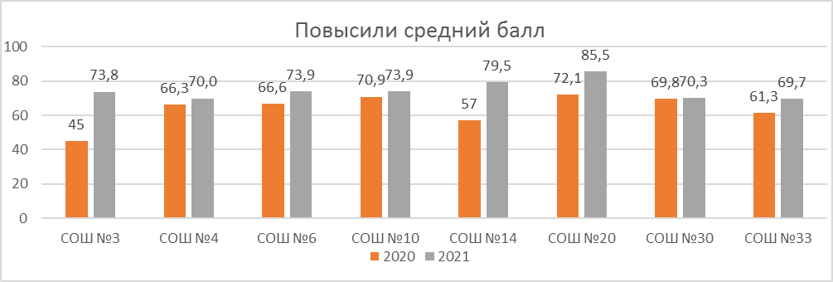
ОО | 2020 | 2021 | Динамика среднего  балла
СОШ №3 | 45 | 73,8 | + 28,8 балла
СОШ №4 | 66,3 | 70 | + 3,7 балла
СОШ №6 | 66,6 | 73,9 | + 7,3 балла
СОШ №14 | 57 | 79,5 | + 22, 5 балла
СОШ №20 | 72,1 | 85,5 | +13,4 балла
СОШ №30 | 69,8 | 70,3 | + 0,5 балла
СОШ №33 | 61,3 | 69,7 | + 8,4 балла
Самая большая прибавка среднего балла от 2020 года к 2021 году в МБОУ СОШ № 3 им. Адаменко И.Д. в 28,8 балла, в МБОУ СОШ № 14 им. Абрамова П.П. в 22,5 балла, в МАОУ СОШ № 20 им. Милевского Н.И. в 13,4 балла.

Понизили свои результаты по отношению к 2020 году ОО № 1, 2, 5, 7, 9, 16 (ШНОР), 23.
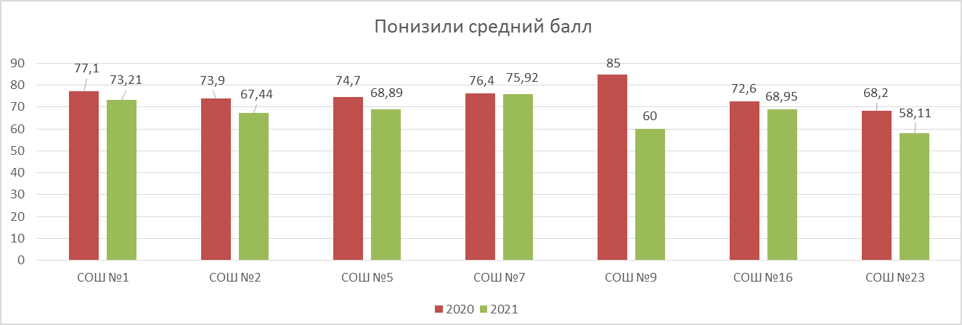
Самое большое падание значения среднего балла от 2020 года к 2021 году:
- в СОШ № 9 – 25 б.,
- в СОШ № 23 – 10,1 б.,
- в СОШ № 2 – 6,5 б.,
- в СОШ № 5 – 5,8 б.
ОО | 2020 | 2021 | Динамика среднего  балла
СОШ №1 | 77,1 | 73,2 | - 3,9
СОШ №2 | 73,9 | 67,4 | - 6,5
СОШ №5 | 74,7 | 68,9 | - 5,8
СОШ №7 | 76,4 | 75,9 | - 0,5
СОШ №9 | 85 | 60 | - 25
СОШ №16 (ШНОР) | 72,6 | 70,0 | - 2,6
СОШ №23 | 68,2 | 58,1 | - 10,1

В таблице 2 представлены результаты ЕГЭ по русскому языку по удовлетворительным, хорошим и высоким результатам в разрезе школ, в сравнении с районным показателем.
Таблица 2.

№ п/п | ОО | ЕГЭ русский язык 2021 год
№ п/п | ОО | Кол-во участников ЕГЭ | Доля набравших 24 -60 б., % | Доля набравших 61 -80 б., % | Доля набравших более 80 (81-100 б.), %
1 | СОШ №1 | 19 | 21,1 | 47,4 | 31,6
2 | СОШ №2 | 16 | 25 | 50 | 25
3 | СОШ №3 | 4 | 0 | 75 | 25
4 | СОШ №4 | 35 | 34,3 | 34,3 | 31,4
5 | СОШ №5 | 18 | 33,3 | 50 | 16,7
6 | СОШ №6 | 31 | 9,7 | 54,8 | 35,5
7 | СОШ №7 | 12 | 16,7 | 33,3 | 50
8 | СОШ №9 | 1 | 100 | 0 | 0
9 | СОШ №10 | 16 | 25 | 37,5 | 37,5
10 | СОШ №14 | 2 | 0 | 50 | 50
11 | СОШ №16 (ШНОР) | 20 | 25 | 60 | 15
12 | СОШ №20 | 12 | 0 | 41,7 | 58,3
13 | СОШ №23 | 9 | 66,7 | 33,3 | 0
14 | СОШ №26 (ШНОР) | не писали | не писали | не писали | не писали
15 | СОШ №30 | 7 | 14,3 | 71,4 | 14,3
16 | СОШ №33 | 3 | 0 | 100 | 0
Район |  | 205 | 23,4 | 47,3 | 29,3

Доля набравших более 80 баллов в районе составила только 29,3 %. Высокое значение этого показателя в СОШ № 20 – 58,3 % (7 учеников), СОШ № 7 – 50 % (6 учеников), СОШ № 14 – 50 % (1 ученик). Настораживает, что таких учащихся вообще нет в СОШ№ 23.
Высокая доля детей, набравших от 61 до 80 баллов в СОШ № 33 (100%), СОШ № 3 (75 %), СОШ № 30 (71,4 %), СОШ № 16 (ШНОР) - 60 %), СОШ № 6 (54,8 %). В районе на таких детей приходится 47,3 %.
Низкие результаты работы по этому предмету в СОШ № 23 и СОШ № 9. Процентная доля детей, набравших баллы от порога успешности до 60 баллов составила 66,7 % и 100 % соответственно. Низких результатов вообще нет в СОШ № 3, СОШ № 14, СОШ № 20.
Лучшие личные результаты ЕГЭ по русскому языку 2021 года представлены в таблице 3.
Таблица 3.

№  п/п | ОО | Ф. И. | Баллы
1 | СОШ № 4 | Загирова Лада | 100
2 | СОШ № 20 | Новицкая Анна | 100
3 | СОШ № 20 | Заркуа Лолита | 98
4 | СОШ № 4 | Кобзева Анастасия | 96
5 | СОШ № 6 | Коровайкин Николай | 96
6 | СОШ № 6 | Черниченко Александра | 96
7 | СОШ № 7 | Поступаева Алиса | 96
8 | СОШ № 20 | Ященко Ангелина | 96

По результатам 2021 года есть два результата в 100 баллов (в 2020 году их не было) – в СОШ № 4 и СОШ № 20. Из 8 лучших результатов: 3 результата приходится на учащихся СОШ № 20, по 2 результата в СОШ № 4 и СОШ № 6, 1 лучший результат в СОШ № 7.
ЕГЭ по математике (профильный уровень) в 2021 году сдавали 122 выпускника – 48,2 % от общего числа учащихся 11 классов (в 2020 – 177 чел, в 2019 – 191 чел.). Количество участников уменьшается. С 2019 года по 2021 год участников ЕГЭ по русскому языку стало меньше на 69 человек.

№ п/п | ОО | Математика профильный уровень ЕГЭ 2021 год
№ п/п | ОО | Доля, не преодолевших порог успешности, %
№ п/п | ОО | 2019 | 2020 | 2021
1 | СОШ №1 | 0 | 15 | 0
2 | СОШ №2 | 0 | 0 | 8,3
3 | СОШ №3 | 0 | 0 | 0
4 | СОШ №4 | 0 | 15,2 | 0
5 | СОШ №5 | 0 | 6,7 | 27,3
6 | СОШ №6 | 0 | 4,2 | 11,8
7 | СОШ №7 | 0 | 0 | 0
8 | СОШ №9 | 0 | 0 | 0
9 | СОШ №10 | 0 | 0 | 42,9
10 | СОШ №14 | 0 | 33,3 | 0
11 | СОШ №16 (ШНОР) | 0 | 0 | 8,3
12 | СОШ №20 | 0 | 0 | 0
13 | СОШ №23 | 0 | 0 | 0
14 | СОШ №26 (ШНОР) | 0 | 16,7 | не писали
15 | СОШ №30 | 0 | 8,3 | 0
16 | СОШ №33 | 0 | 0 | 0
Район |  | 0 | 7,4 | 8,2

За последние три года (2019-2021) только в 2019 году учащихся, которые не преодолели порог успешности, в районе не было. Нет таких обучающихся и в следующие два года в СОШ № 3, СОШ № 7, СОШ № 9, СОШ № 20, СОШ № 23. В 2020 году «2» были, но их не стало по результатам 2021 года в - в СОШ
№ 1, СОШ № 4, СОШ № 14, СОШ№ 30. Наоборот, не показывали отрицательных результатов в 2020 году, но не сработали в 2021 году и имеют учащихся, не преодолевших порог успешности в СОШ № 2, СОШ № 10, СОШ № 16 (ШНОР). Самое большое количество таких выпускников в СОШ № 10 – 42,9 %. Две общеобразовательные организации - СОШ № 5 и СОШ № 6 два года подряд имеют учащихся 11 классов, которые не справились с ЕГЭ по математике профильного уровня, причем количество их от 2020 года к 2021 году увеличилось на 20,6 % в СОШ № 5 и на 7,6 % в СОШ № 6.
В таблице 4 представлены данные по среднему баллу с 2019 по 2021 год по всем общеобразовательным организациям муниципалитета, району, краю.
Таблица 4.
В районе нет ни одной организации, в которой бы наблюдалась положительная динамика среднего балла.
.

ОО | 2019 | 2020 | 2021
СОШ №1 | 52,8 | 50 | 48,9
СОШ №2 | 61,7 | 58,2 | 61,3
СОШ №3 | 57,9 | не сдавали | 64
СОШ №4 | 55,6 | 50,5 | 58,5
СОШ №5 | 56,6 | 57,9 | 45,7
СОШ №6 | 49,4 | 50,5 | 47,1
СОШ №7 | 63,8 | 49,4 | 56
СОШ №9 | не сдавали | 68 | 39
СОШ №10 | 73,6 | 57,2 | 42,7
СОШ №14 | 55,6 | 41,7 | 68
СОШ №16 (ШНОР) | 53,1 | 61,9 | 45,6
СОШ №20 | 62,6 | 51,8 | 62,1
СОШ №23 | 55,7 | 53 | 59,6
СОШ №26 (ШНОР) | 54 | 60,2 | не сдавали
СОШ №30 | 55,7 | 50,3 | 49
СОШ №33 | 55 | 56,3 | 50,3
Средний бал по району | 56,4 | 53,4 | 53
Средний бал по краю | 58,6 | 56,9 | 58
В 81,3 % ОО муниципалитета результаты трех последних лет представляют собой «качели» - величина среднего балла то увеличивается, то уменьшается.

В СОШ № 1, СОШ № 10, СОШ № 30 показатель среднего балла ЕГЭ уменьшается от 2019 до 2021 года, и это снижение составило:
- в СОШ № 10 – 30,9 балла, - в СОШ № 30 – 6,7 балла,
- в СОШ № 1 – 3,9 балла.
Районный средний балл 2021 года понизился в сравнении с показателем 2020 года на 0,4 балла и остается ниже среднего балла по краю на 5 баллов. Муниципалитет по результатам ЕГЭ 2021 года по математике профильного уровня в крае занимает 48 место из 48 мест.
Изменение среднего балла по годам в разрезе каждого общеобразовательного учреждения, представлен на диаграмме 2.
Диаграмма 2.

Улучшили свои результаты 2021 года по отношению к 2020 году ОО № 2, 4, 7, 14, 20, 23.
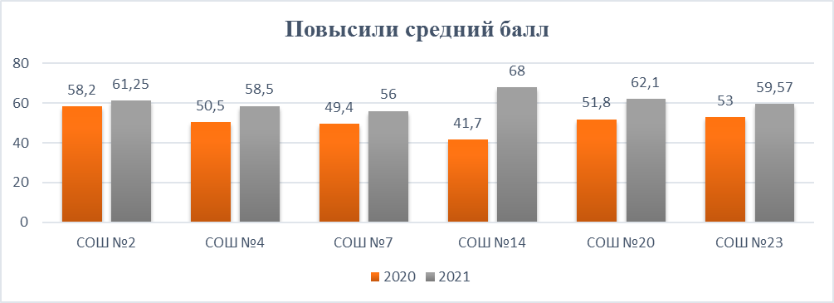
Самая большая прибавка среднего балла от 2020 года к 2021 году в МБОУ СОШ № 14 им. Абрамова П.П. в 26,3 балла, в МАОУ СОШ № 20 им. Милевского Н.И. в 10,3 балла.

ОО | 2020 г | 2021 г | Динамика среднего балла
СОШ № 2 | 58,2 | 61,3 | +3,1
СОШ № 4 | 50,5 | 58,5 | + 8
СОШ № 7 | 49,4 | 56 | + 6,6
СОШ № 14 | 41,7 | 68 | + 26,3
СОШ № 20 | 51,8 | 62,1 | + 10,3
СОШ № 23 | 53 | 59,6 | + 6,6

Ухудшили свои результаты 2021 года по отношению к 2020 году ОО № 1, 5, 6, 9, 16 (ШНОР), 30, 33.

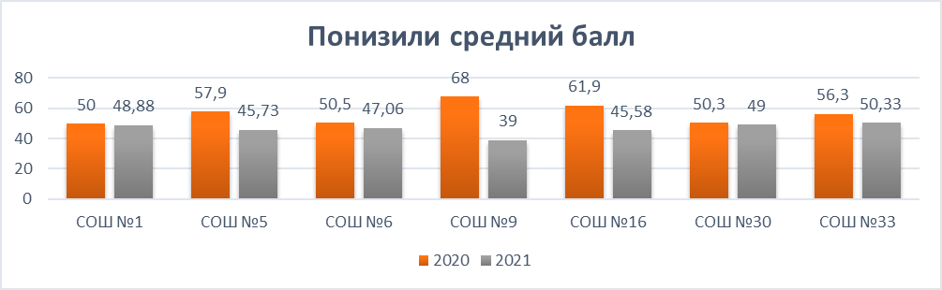
Самое большое падание значения среднего балла от 2020 года к 2021 году:
- в СОШ № 9 – 29 б.,
- в СОШ № 16 ШНОР) – 16,3 б.,
- в СОШ № 5 – 12,2б.

ОО | 2020 | 2021 | Динамика среднего балла
СОШ № 1 | 50 | 48,8 | - 1,2
СОШ № 5 | 57,9 | 45,7 | - 12,2
СОШ № 6 | 50,5 | 47,1 | - 3,4
СОШ № 9 | 68 | 39 | - 29
СОШ № 16 (ШНОР) | 61,9 | 45,6 | - 16,3
СОШ № 30 | 50,3 | 49 | - 1,3
СОШ № 33 | 56,3 | 50,3 | - 6

В таблице 5 представлены результаты ЕГЭ по математике профильного уровня по удовлетворительным, хорошим и высоким результатам в разрезе школ, в сравнении с районным показателем.
Таблица 5.
№ п/п |  | ЕГЭ математика профильного уровня 2021 год
№ п/п | ОО | Кол-во участников ЕГЭ | Доля набравших 27 -60 б., % | Доля набравших 61 -80 б., % | Доля набравших более 80 (81-100 б.), %
1 | СОШ №1 | 8 | 62,5 | 25 | 12,5
2 | СОШ №2 | 12 | 8,3 | 83,3 | 0
3 | СОШ №3 | 3 | 33,3 | 66,7 | 0
4 | СОШ №4 | 16 | 50 | 31,3 | 18,8
5 | СОШ №5 | 11 | 54,5 | 0 | 18,2
6 | СОШ №6 | 17 | 64,7 | 17,6 | 5,9
7 | СОШ №7 | 9 | 55,6 | 44,4 | 0
8 | СОШ №9 | 1 | 100 | 0 | 0
9 | СОШ №10 | 7 | 28,6 | 28,6 | 0
10 | СОШ №14 | 2 | 50 | 0 | 50
11 | СОШ №16 (ШНОР) | 12 | 75 | 16,7 | 0
12 | СОШ №20 | 10 | 40 | 40 | 20
13 | СОШ №23 | 7 | 28,6 | 71,4 | 0
14 | СОШ №26 (ШНОР) | не сдавали | не сдавали | не сдавали | не сдавали
15 | СОШ №30 | 4 | 75 | 25 | 0
16 | СОШ №33 | 3 | 66,7 | 33,3 | 0
Район |  | 122 | 50 | 33,6 | 8,2

Доля набравших более 80 баллов в районе составила только 8,2 %. Высокое значение этого показателя в СОШ № 20 – 20 % (2 ученика), СОШ № 14 – 50 % (1 ученик), СОШ № 5 – 18,2 % (2 ученика), СОШ № 4 – 18,8 % (3 ученика). Нет таких учащихся вообще в СОШ № 2, СОШ № 3, СОШ № 7, СОШ № 9, СОШ № 10, СОШ № 16 (ШНОР), СОШ № 23, СОШ № 30, СОШ № 33.
Высокая доля детей, набравших от 61 до 80 баллов в СОШ № 2 (83,3 %), СОШ № 3 (66,7 %), СОШ № 23 (71,4 %). Хотелось бы, чтобы часть детей этой группы пополнила группу с высокими результатами. В районе на выпускников, набравших от 61 до 80 баллов приходится 33, 6 %.
Низкие результаты работы по этому предмету в ОО, где процентная доля детей, набравших баллы от минимального порога успешности до 60 баллов составила:
- СОШ № 9 – 100 %, - СОШ № 16 (ШНОР) – 75 %, - СОШ № 30 – 75 %,
- СОШ № 33 – 66,7 %, - СОШ № 6 – 64,7 %, - СОШ № 1 – 62,5 %.
Лучшие личные результаты ЕГЭ по математике профильного уровня 2021 года представлены в таблице 6.
Таблица 6.

№  п/п | ОО | Ф. И. | Баллы
1 | СОШ № 14 | Манцова Анна | 86
2 | СОШ № 4 | Панышко Никита | 84
3 | СОШ № 1 | Кузьменчук Артем | 82
4 | СОШ № 4 | Гаврилов Даниил | 82
5 | СОШ № 4 | Загирова Лада | 82
6 | СОШ № 5 | Герасимов Владимир | 82
7 | СОШ № 5 | Салычев Андрей | 82
8 | СОШ № 6 | Манджари Аделина | 82
9 | СОШ № 20 | Харченко Юлия | 82
10 | СОШ № 20 | Ященко Ангелина | 82

По результатам 2021 года нет результатов в 100 баллов (в 2020 году их тоже не было). Из 10 лучших результатов: 3 результата приходится на учащихся СОШ № 4, по 2 результата в СОШ № 5 и СОШ № 20, по 1 лучшему результату в СОШ № 1, 6, 14.
ЕГЭ по истории в 2021 году сдавали 34 выпускника – 13,4 % от общего числа учащихся 11 классов (в 2020 – 28 чел, в 2019 – 34 чел.). Количество участников год от года меняется, прослеживается тенденция роста числа участвующих. К списку традиционных участников добавляются новые школы. В таблице 7 представлена информация участия ОО в ЕГЭ по истории с 2019 по 2021 год. Зеленым цветом выделены школы – участницы экзамена.
№ п/п | ОО | Участники ЕГЭ по истории
№ п/п | ОО | 2019 | 2020 | 2021
1. | СОШ № 1
2. | СОШ № 2
3. | СОШ № 3
4. | СОШ № 4
5. | СОШ № 5
6. | СОШ № 6
7. | СОШ № 7
8. | СОШ № 9
9. | СОШ № 10
10. | СОШ № 14
11. | СОШ № 16 (ШНОР)
12. | СОШ № 20
13. | СОШ № 23
14. | СОШ № 26 (ШНОР)
15. | СОШ № 30
16. | СОШ № 33

За три года в ЕГЭ по истории ни разу не приняли участие учащиеся МБОУ СОШ № 9 им. Полевого П.Г., МБОУ СОШ № 26 им. Макового Н.Н. (ШНОР), МБОУ СОШ № 33 им. Литвинова П.С.
По результатам всех трех лет в районе есть выпускники, не преодолевшие порог успешности. В 2019 году не преодолели минимальный порог успешности 5,9 % от общего числа участников экзамена (2 человека - из СОШ № 2, СОШ № 16). В 2020 году 7,1 % учащихся 11 класса не справились с экзаменационными испытаниями (2 человека - из СОШ № 4, СОШ № 23). В 2021 году не преодолели порог в 32 балла 2,9 % выпускников (1 человек из СОШ № 4). Вызывает тревогу, что два года подряд есть такие выпускники в СОШ № 4.
В таблице 7 представлены данные по среднему баллу с 2019 по 2021 год по всем общеобразовательным организациям муниципалитета, району, краю.
Таблица 7.
Только в двух школах района прослеживается положительная динамика роста среднего балла в течение всех трех лет – в МАОУ СОШ № 2 им. Трубилина И.Т., в МАОУ СОШ № 6 им. С.Т. Куцева. В остальных ОО наблюдаются скачки показателя вверх или вниз.
ОО | 2019 | 2020 | 2021
СОШ №1 | 73,2 | 62,2 | 64,8
СОШ №2 | 40,3 | 42 | 57
СОШ №3 | 68,3 | не сдавали | не сдавали
СОШ №4 | 60,8 | 50,7 | 55,6
СОШ №5 | 69 | 71,3 | 50,3
СОШ №6 | 48,5 | 64 | 68,3
СОШ №7 | не сдавали | не сдавали | 59,5
СОШ №9 | не сдавали | не сдавали | не сдавали
СОШ №10 | 63 | 77 | 74,5
СОШ №14 | не сдавали | не сдавали | 72
СОШ №16 (ШНОР) | 50,8 | не сдавали | 84,5
СОШ №20 | не сдавали | не сдавали | 94
СОШ №23 | 50 | 37 | не сдавали
СОШ №26 (ШНОР) | не сдавали | не сдавали | не сдавали
СОШ №30 | 51 | не сдавали | 63
СОШ №33 | не сдавали | не сдавали | не сдавали
Средний бал по району | 59,4 | 57,4 | 62,8
Средний бал по краю | 57,2 | 58,9 | 58,1
Районный средний балл 2021 года повысился в сравнении с показателем 2020 года на 5,4 балла, что выше среднего балла по краю на 4,7 балла. Муниципалитет по результатам ЕГЭ 2021 года по истории в крае занимает 9 место из 48 мест.
Изменение среднего балла по годам в разрезе каждого общеобразовательного учреждения, представлено на диаграмме 3.
Диаграмма 3.

Повысили свои результаты 2021 года по отношению к 2020 году ОО № 1, 2, 6.

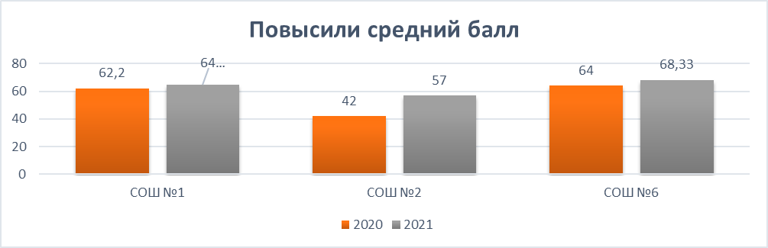
Самый большой прирост среднего балла в 15 баллов
ОО | 2020 | 2021 | Динамика среднего балла
СОШ №1 | 62,2 | 64,8 | + 2,6 балла
СОШ №2 | 42 | 57 | + 15 баллов
СОШ №6 | 64 | 68,3 | + 4,3 балла
МАОУ СОШ № 2 им. Трубилина И.Т.
Понизили свои результаты 2021 года по отношению к 2020 году ОО № 5, 10.

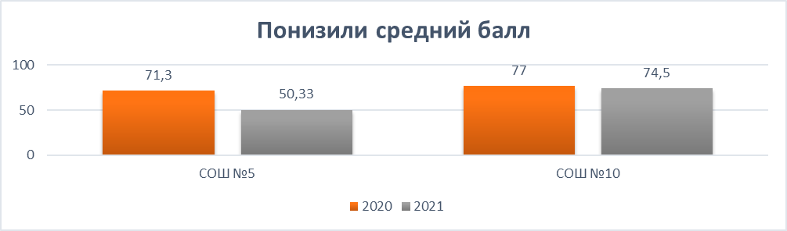
ОО | 2020 | 2021 | Динамика среднего балла
СОШ №5 | 71,3 | 50,3 | - 21 балл
СОШ №10 | 77 | 74,5 | - 2,5 балла
Большая разница показателей среднего балла в МБОУ СОШ № 5 им. Котова А.А. – в 21 балл.

В таблице 8 представлены результаты ЕГЭ по истории по удовлетворительным, хорошим и высоким результатам в разрезе школ, в сравнении с районным показателем.
Таблица 8.

№  п/п | ОО | ЕГЭ история 2021 год
№  п/п | ОО | Кол-во участников ЕГЭ | Доля набравших 32 -60 б., % | Доля набравших 61 -80 б., % | Доля набравших более 80  (81-100 б.), %
1 | СОШ №1 | 4 | 25 | 50 | 25
2 | СОШ №2 | 2 | 50 | 50 | 0
3 | СОШ №3 | не сдавали | не сдавали | не сдавали | не сдавали
4 | СОШ №4 | 12 | 58,3 | 16,7 | 16,7
5 | СОШ №5 | 3 | 100 | 0 | 0
6 | СОШ №6 | 3 | 66,7 | 0 | 33,3
7 | СОШ №7 | 2 | 50 | 50 | 0
8 | СОШ №9 | не сдавали | не сдавали | не сдавали | не сдавали
9 | СОШ №10 | 2 | 0 | 100 | 0
10 | СОШ №14 | 2 | 0 | 100 | 0
11 | СОШ №16 (ШНОР) | 2 | 0 | 50 | 50
12 | СОШ №20 | 1 | 0 | 0 | 100
13 | СОШ №23 | не сдавали | не сдавали | не сдавали | не сдавали
14 | СОШ №26 (ШНОР) | не сдавали | не сдавали | не сдавали | не сдавали
15 | СОШ №30 | 1 | 0 | 100 | 0
16 | СОШ №33 | не сдавали | не сдавали | не сдавали | не сдавали
Район |  | 34 | 44,1 | 35,3 | 17,6

Доля набравших более 80 баллов в районе составила только 17,6 %. Высокое значение этого показателя в СОШ № 20 – 100 % (1 ученик), СОШ № 16(ШНОР) – 50 % (2 ученика), СОШ № 6 – 33,3 % (3 ученика). Нет таких учащихся в СОШ № 2, СОШ № 5, СОШ № 7, СОШ № 10, СОШ № 14, СОШ № 30.
Низкие результаты работы по этому предмету в ОО, где процентная доля детей, набравших баллы от минимального порога успешности до 60 баллов составила:
- СОШ № 5 – 100 %, - СОШ № 6 – 66,7 %, - СОШ № 4 – 58,3 %.
Лучшие личные результаты ЕГЭ по истории 2021 года представлены в таблице 9.
Таблица 9.
№  п/п | ОО | Ф. И. | Баллы
1. | СОШ № 4 | Николенко Ксения | 98
2. | СОШ № 6 | Черниченко Александра | 96
3. | СОШ № 16 (ШНОР) | Ткаченко Александра | 94
4. | СОШ № 20 | Заркуа Лолита | 94
По итогам 2021 года нет результатов в 100 баллов (в 2020 году их тоже не было). Из 4 лучших результатов самый высокий средний балл у учащейся МАОУ СОШ № 4 им. В.В. Самсонкиной – 98 баллов.
ЕГЭ по обществознанию в 2021 году сдавали 94 выпускника – 37,2 % от общего числа учащихся 11 классов (в 2020 – 100 чел, в 2019 – 128 чел.). Количество участников уменьшается. С 2019 года по 2021 год участников ЕГЭ по обществознанию стало меньше на 35 человек.
№ п/п | ОО | Обществознание ЕГЭ 2021 год
№ п/п | ОО | Доля, не преодолевших порог успешности, %
№ п/п | ОО | 2019 | 2020 | 2021
1 | СОШ № 1 |  | 12,5
2 | СОШ № 2 | 14,3 |  | 20
3 | СОШ № 3 | 16,7 | не сдавали
4 | СОШ № 4 | 12,5 | 13,6 | 10,5
5 | СОШ № 5 | 8,3 |  | 20,0
6 | СОШ № 6 | 15,8 | 17,6
7 | СОШ № 7
8 | СОШ № 9 | не сдавали
9 | СОШ № 10 |  | 25
10 | СОШ № 14 |  | не сдавали
11 | СОШ № 16 (ШНОР) | 42,9
12 | СОШ № 20
13 | СОШ № 23 | 25 | 16,7 | 33,3
14 | СОШ № 26 (ШНОР) |  |  | не сдавали
15 | СОШ № 30 | 33,3 | 33,3
16 | СОШ № 33 | 50 |  | 33,3
Район |  | 14,8 | 13 | 7,4

С 2019 по 2021 годы процентная доля учащиеся, которые не преодолели порог успешности в районе снизилась, и в 2021 году составила 7,4 %. На протяжении всех трех лет есть учащиеся, которые не справились с экзаменационной работой в СОШ № 4 и в СОШ № 23. Причем в СОШ № 23 количество таких детей увеличилось. Нет выпускников, не преодолевших минимальный порог успешности уже в течение трех лет в МБОУ СОШ № 7 им. Кошевого Ф.А. и МАОУ СОШ № 20 им. Милевского Н.И.
В таблице 10 представлены данные по среднему баллу с 2019 по 2021 год по всем общеобразовательным организациям муниципалитета, району, краю.
Таблица 10.
Положительная динамика среднего балла в течение трех лет наблюдается в МАОУ СОШ № 6 им. С.Т. Куцева, МБОУ СОШ № 10 им. Трошева Г.Н., МБОУ СОШ № 30 им. Павлюченко И.В., МБОУ СОШ № 33 им. Литвинова П.С.
ОО | 2019 | 2020 | 2021
СОШ №1 | 70,7 | 65,4 | 72,5
СОШ №2 | 59,3 | 55,5 | 51,4
СОШ №3 | 66,5 | не сдавали | 73,7
СОШ №4 | 61,4 | 59,5 | 61,5
СОШ №5 | 49,7 | 63,8 | 54,2
СОШ №6 | 54,1 | 56,5 | 65,8
СОШ №7 | 68,4 | 75,5 | 70
СОШ №9 | не сдавали | 69 | 44
СОШ №10 | 60,3 | 60,8 | 62,6
СОШ №14 | 67,5 | не сдавали | 72,5
СОШ №16 (ШНОР) | 47,4 | 72,3 | 64,3
СОШ №20 | 61,8 | 61,5 | 72,9
СОШ №23 | 54,3 | 51,3 | 49,3
СОШ №26 (ШНОР) | 54 | 79 | не сдавали
СОШ №30 | 57 | 62 | 64,5
СОШ №33 | 39 | 47,7 | 48
Средний бал по району | 58,3 | 61,5 | 62,7
Средний бал по краю | 59,6 | 61,8 | 60,1

С 2019 по 2021 год в СОШ № 2 и СОШ № 23 наблюдается снижение показателя среднего балла. С 2019 года в СОШ № 2 балл снизился на 7,9 балла, а в СОШ № 23 – на 5 баллов.
Районный средний балл 2021 года повысился в сравнении с показателем 2020 года на 1,2 балла, что выше среднего балла по краю на 2,6 баллов. Муниципалитет по результатам ЕГЭ 2021 года по обществознанию в крае занимает 12 место из 48 мест.
Изменение среднего балла по годам в разрезе каждого общеобразовательного учреждения, представлены на диаграмме 4.
Диаграмма 4.
Улучшили свои результаты 2021 года по отношению к 2020 году ОО № 1, 4, 6, 10, 20, 30, 33.

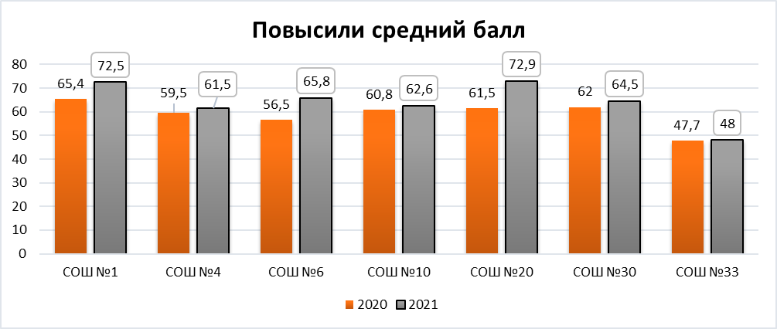

ОО | 2020 | 2021 | Динамика среднего балла
СОШ № 1 | 65,4 | 72,5 | + 7,1 балл
СОШ № 4 | 59,5 | 61,5 | + 2 балла
СОШ № 6 | 56,5 | 65,8 | + 9,3 балла
СОШ № 10 | 60,8 | 62,6 | + 1,8 балла
СОШ № 20 | 61,5 | 72,9 | + 11,4 балла
СОШ № 30 | 62 | 64,5 | + 2,5 балла
СОШ № 33 | 47,7 | 48 | + 0,3 балла
Самая большая прибавка среднего балла от показателя

2020 года к показателю 2021 года в СОШ № 20 (11,4 б.), в СОШ № 6 (9,3 б.), в СОШ № 1 (7,1 б.)

Ухудшили свои результаты 2021 года по отношению к 2020 году ОО № 2, 5, 7, 9, 16 (ШНОР), 23.
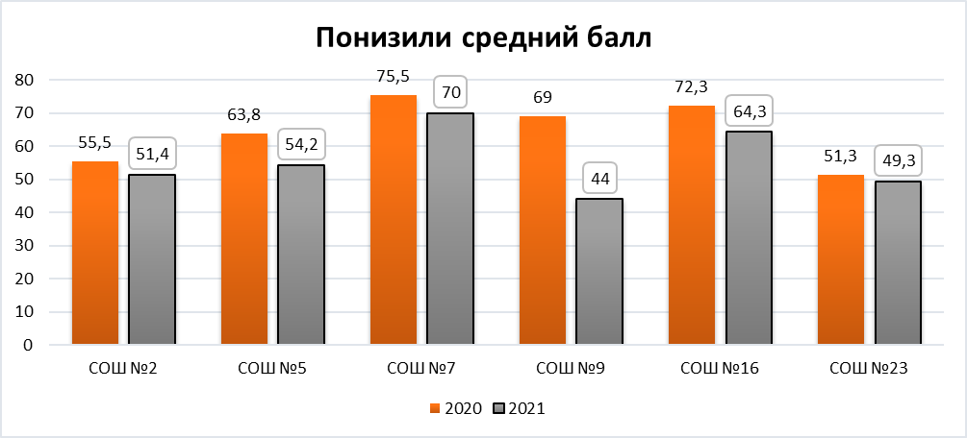
Самое большое падание значения среднего балла от 2020

ОО | 2020 | 2021 | Динамика среднего балла
СОШ № 2 | 55,5 | 51,4 | - 4,1 балла
СОШ № 5 | 63,8 | 54,2 | - 9,6 баллов
СОШ № 7 | 75,5 | 70 | - 5,5 баллов
СОШ № 9 | 69 | 44 | - 25 баллов
СОШ № 16 (ШНОР) | 72,3 | 64,3 | - 8 баллов
СОШ № 23 | 51,3 | 49,3 | - 2 балла
В таблице 11 представлены результаты ЕГЭ по обществознанию по удовлетворительным, хорошим и высоким результатам в разрезе школ, в сравнении с районным показателем.
к 2021 году:
- в СОШ № 9 – 25 б.,
- в СОШ № 5 – 9,6 б.,
- в СОШ № 16 – 8 б.

Таблица 11.

№ п/п | ОО | Обществознание ЕГЭ 2021 год
№ п/п | ОО | Кол-во участников ЕГЭ | Доля набравших 42 -60 б., % | Доля набравших 61 -80 б., % | Доля набравших более 80 (81-100 б.), %
1 | СОШ № 1 | 8 | 12,5 | 50 | 37,5
2 | СОШ № 2 | 5 | 40 | 40 | 0
3 | СОШ № 3 | 3 | 0 | 100 | 0
4 | СОШ № 4 | 19 | 42,1 | 31,6 | 15,8
5 | СОШ № 5 | 5 | 60 | 0 | 20
6 | СОШ № 6 | 10 | 50 | 30 | 20
7 | СОШ № 7 | 2 | 0 | 100 | 0
8 | СОШ № 9 | 1 | 100 | 0 | 0
9 | СОШ № 10 | 10 | 60 | 20 | 20
10 | СОШ № 14 | 2 | 0 | 100 | 0
11 | СОШ № 16 (ШНОР) | 9 | 44,4 | 44,4 | 11,1
12 | СОШ № 20 | 7 | 28,6 | 28,6 | 42,9
13 | СОШ № 23 | 6 | 50 | 16,7 | 0
14 | СОШ № 26 (ШНОР) |  | не писали | не писали | не писали
15 | СОШ № 30 | 4 | 25 | 75 | 0
16 | СОШ № 33 | 3 | 66,7 | 0 | 0
Район |  | 94 | 40,4 | 36,2 | 16

Доля набравших более 80 баллов в районе составила только 16 %. Высокое значение этого показателя в СОШ № 20 – 42,9 % (2 ученика), СОШ № 1 – 37,5 % (2 ученика). Нет таких учащихся вообще в СОШ № 2, СОШ № 3, СОШ № 7, СОШ № 9, СОШ № 14, СОШ № 23, СОШ № 30, СОШ № 33.
Высокая доля детей, набравших от 61 до 80 баллов в СОШ № 3,7,14 – по 100 баллов, СОШ № 1 – 50 баллов.
Низкие результаты работы по этому предмету в СОШ № 9 – 100 % выпускников, набравших баллы от минимального порога успешности до 60 баллов. Процентная доля таких детей в СОШ № 33 – 66,7 %, в СОШ № 5 – 60 %.
Лучшие личные результаты ЕГЭ по обществознанию 2021 года представлены в таблице 12.
Таблица 12.
№  п/п | ОО | Ф. И. | Баллы
1. | СОШ № 20 | Заркуа Лолита | 95
2. | СОШ № 5 | Ачкасова Ангелина | 90
3. | СОШ № 4 | Загирова Лада | 88
4. | СОШ № 4 | Николенко Ксения | 88
5. | СОШ № 6 | Лукашов Марк | 88
По итогам 2021 года нет результатов в 100 баллов (в 2020 году их тоже не было). Из 4 лучших результатов самый высокий средний балл у учащейся МАОУ СОШ № 20 им. Милевского Н.И. – 95 баллов, два лучших результата в МАОУ СОШ № 4 им. В.В. Самсонкиной.
ЕГЭ по географии в 2021 году сдавали 5 выпускников – 2 % от общего числа учащихся 11 классов (в 2020 – 13 чел, в 2019 – 4 чел.). Количество участников год от года меняется, меняются и школы-участницы. В таблице 13 представлена информация участия ОО в ЕГЭ по географии с 2019 по 2021 год. Зеленым цветом выделены школы – участницы экзамена.
Таблица 13.
№ п/п | ОО | Участники ЕГЭ по истории
№ п/п | ОО | 2019 | 2020 | 2021
1. | СОШ № 1
2. | СОШ № 2
3. | СОШ № 3
4. | СОШ № 4
5. | СОШ № 5
6. | СОШ № 6
7. | СОШ № 7
8. | СОШ № 9
9. | СОШ № 10
10. | СОШ № 14
11. | СОШ № 16 (ШНОР)
12. | СОШ № 20
13. | СОШ № 23
14. | СОШ № 26 (ШНОР) |  |  | не сдавали
15. | СОШ № 30
16. | СОШ № 33

За три года в ЕГЭ по географии ни разу не приняли участие учащиеся СОШ № 2, 3, 9, 10, 14, 20, 23, 33. В течение всех трех лет выпускники МАОУ СОШ № 16 им. К.И. Недорубова (ШНОР) являются участниками ЕГЭ по географии.
По результатам всех трех лет в районе не было выпускников, не преодолевшие минимальный порог успешности.
В таблице 14 представлены данные по среднему баллу с 2019 по 2021 год по всем общеобразовательным организациям муниципалитета, району, краю.
Таблица 14.
Динамику среднего балла в течение трех лет можно проследить только

ОО | 2019 | 2020 | 2021
СОШ №1 | - | 96 | -
СОШ №2 | - | - | -
СОШ №3 | - | - | -
СОШ №4 | 67 | - | -
СОШ №5 | - | 66,5 | 67
СОШ №6 | 58 | 59,4 | -
СОШ №7 | 65 | - | 69
СОШ №9 | - | - | -
СОШ №10 | - | - | -
СОШ №14 | - | - | -
СОШ №16 (ШНОР) | 87 | 74,8 | 62
СОШ №20 | - | - | -
СОШ №23 | - | - | -
СОШ №26 (ШНОР) | - |  | не писали
СОШ №30 | - | 61 | 56
СОШ №33 | - | - | -
Средний бал по району | 69,3 | 68,2 | 63,2
Средний бал по краю | 65,8 | 63,9 | 63,6
в отношении СОШ № 16, и она, к сожалению отрицательная. Средний балл снизился от 2019 года к 2021 году на 25 баллов.

При сравнении среднего балла 2021 года и 2020 года, можно отметить его повышение на 0,5 баллов в МБОУ СОШ № 5 им. Котова А.А. и понижение на 5 баллов в МБОУ СОШ № 30 им. Павлюченко И.В.
Районный средний балл 2021 года понизился в сравнении с показателем 2020 года на 5 баллов, и он ниже среднего балла по краю на 0,4 балла. Муниципалитет по результатам ЕГЭ 2021 года по географии в крае занимает 31 место из 48 мест.
В таблице 15 представлены результаты ЕГЭ по географии по удовлетворительным, хорошим и высоким результатам в разрезе школ, в сравнении с районным показателем.
Таблица 15.

 |  | География ЕГЭ 2021 год
№ п/п | ОО | Кол-во участников ЕГЭ | Доля набравших 37 -60 б., % | Доля набравших 61 -80 б., % | Доля набравших более 80 (81-100 б.), %
1 | СОШ № 5 | 1 | 0 | 100 | 0
2 | СОШ № 7 | 1 | 0 | 100 | 0
3 | СОШ № 16 (ШНОР) | 2 | 50 | 50 | 0
4 | СОШ № 30 | 1 | 100 | 0 | 0
Район |  | 5 | 40 | 60 | 0
В муниципалитете нет выпускников, которые по результатам ЕГЭ по географии в 2021 году набрали 80 и более баллов.
Доля детей, набравших от 61 до 80 баллов по району составила 60 %, по 100% в СОШ № 5 (1 ученик) и в СОШ № 7 (1 ученик).
Низкие результаты работы по этому предмету в СОШ № 30 – 100 % выпускников, набравших баллы от минимального порога успешности до 60 баллов (1 ученик). Процентная доля таких детей в СОШ № 16 (ШНОР) – 50 %.
Лучшие личные результаты ЕГЭ по географии 2021 года представлены в таблице 16.
Таблица 16.
№  п/п | ОО | Ф. И. | Баллы
1. | СОШ № 7 | Казаченко Дарья | 69
2. | СОШ № 16 (ШНОР) | Павлов Никита | 68

По итогам 2021 года нет результатов в 100 баллов (в 2020 году их тоже не было). Из 2 лучших результатов самый высокий средний балл у учащейся МБОУ СОШ № 7 им. Кошевого Ф.А. – 69 баллов.
ЕГЭ по физике в 2021 году сдавали 47 выпускников – 18,6 % от общего числа учащихся 11 классов (в 2020 – 84 чел, в 2019 – 67 чел.). Количество участников за три последних года сначала выросло, потом сократилось.
В таблице 17 представлена информация участия ОО в ЕГЭ по физике с 2019 по 2021 год. Зеленым цветом выделены школы – участницы экзамена.

№ п/п | ОО | Участники ЕГЭ по физике
№ п/п | ОО | 2019 | 2020 | 2021
1. | СОШ № 1
2. | СОШ № 2
3. | СОШ № 3
4. | СОШ № 4
5. | СОШ № 5
6. | СОШ № 6
7. | СОШ № 7
8. | СОШ № 9
9. | СОШ № 10
10. | СОШ № 14
11. | СОШ № 16 (ШНОР)
12. | СОШ № 20
13. | СОШ № 23
14. | СОШ № 26 (ШНОР) |  |  | не сдавали
15. | СОШ № 30
16. | СОШ № 33
За три года в ЕГЭ по физике ни разу не приняли участие учащиеся МБОУ СОШ № 9 им. Полевого П.Г., МБОУ СОШ № 33 им. Литвинова П.С.
По результатам трех лет в районе нет выпускников, не преодолевших порог успешности только в 2021 году. В 2019 году не преодолели минимальный порог успешности 3 % обучающихся от общего числа участников экзамена (2 человека - из СОШ № 4, СОШ № 6). В 2020 году - 2,4 % учащихся 11 класса не справились с экзаменационными испытаниями (2 человека - из СОШ № 4, СОШ № 30). Вызывает тревогу, что два года подряд выпускники СОШ № 4 не проходят порог успешности.
В таблице 18 представлены данные по среднему баллу с 2019 по 2021 год по всем общеобразовательным организациям муниципалитета, району, краю.
Таблица 18.
В районе нет ни одной организации, в которой бы наблюдалась положительная динамика среднего балла.

ОО | 2019 | 2020 | 2021
СОШ №1 | 63,9 | 63,6 | 72,3
СОШ №2 | 55,8 | 52,8 | 50,7
СОШ №3 | 51 | не писали | 66
СОШ №4 | 53,7 | 47,6 | 56,7
СОШ №5 | 61 | 51 | 60,2
СОШ №6 | 49,2 | 48,5 | 46,6
СОШ №7 | 50,8 | 49,5 | 61,6
СОШ №9 | не писали | не писали | не писали
СОШ №10 | 57 | 49 | не писали
СОШ №14 | 51 | 51 | не писали
СОШ №16 (ШНОР) | 48,9 | 57,7 | 47,3
СОШ №20 | 52,3 | 51 | 55
СОШ №23 | 51,7 | 60,7 | 48,7
СОШ №26 (ШНОР) | не писали | 64 | не писали
СОШ №30 | 54 | 56 | 50,5
СОШ №33 | не писали | не писали | не писали
Средний бал по району | 53,8 | 53,3 | 54,7
Средний бал по краю | 54,5 | 55,7 | 56
В 85,7 % ОО муниципалитета результаты трех последних лет представляют собой «качели», как и по результатам ЕГЭ по профильной математике.

В СОШ № 2, СОШ № 6 показатель среднего балла ЕГЭ уменьшается от 2019 до 2021 года, и это снижение составило:
- в СОШ № 2 – 5,1 балла,
- в СОШ № 6 – 2,6 балла.
Районный средний балл 2021 года повысился в сравнении с показателем 2020 года на 1,4 балла и остается ниже среднего балла по краю на 1,3 балла. Муниципалитет по результатам ЕГЭ 2021 года по физике в крае занимает 26 место из 48 мест.
Изменение среднего балла по годам в разрезе каждого общеобразовательного учреждения, представлены на диаграмме 5.

Диаграмма 5.
Повысили свои результаты 2021 года по отношению к 2020 году ОО № 1, 4, 5, 7, 20.

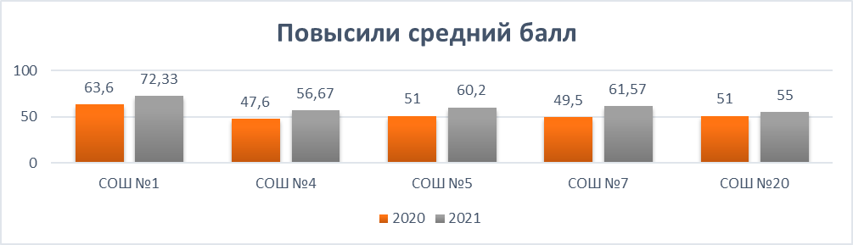
ОО | 2020 | 2021 | Динамика среднего балла
СОШ № 1 | 63,6 | 72,3 | + 8,7
СОШ № 4 | 47,6 | 56,7 | + 9,1
СОШ № 5 | 51 | 60,2 | + 9,2
СОШ № 7 | 49,5 | 61,6 | + 12,1
СОШ № 20 | 51 | 55 | + 4
Самая большая прибавка среднего балла от показателя 2020 года к показателю 2021 года
в СОШ № 7 (12,1 б.), в СОШ № 4 (9,2 б.), в СОШ № 4 (9,1 б.).

Ухудшили свои результаты 2021 года по отношению к 2020 году ОО № 2, 6, 16 (ШНОР), 23, 30.

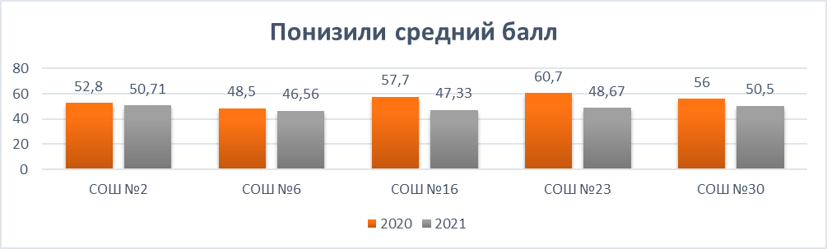
Большая разница показателей среднего балла в МБОУ СОШ № 23 им. Покрышкина А.И. – в 12 баллов, в МАОУ СОШ № 16 им К.И. Недорубова (ШНОР) – в 10,4 балла.
ОУ | 2020 | 2021 | Динамика среднего балла
СОШ № 2 | 52,8 | 50,7 | - 2,1
СОШ № 6 | 48,5 | 46,6 | - 1,9
СОШ № 16 (ШНОР) | 57,7 | 47,3 | - 10,4
СОШ № 23 | 60,7 | 48,7 | - 12
СОШ № 30 | 56 | 50,5 | - 5,5
В таблице 19 представлены результаты ЕГЭ по физике по удовлетворительным, хорошим и высоким результатам в разрезе школ, в сравнении с районным показателем.
Таблица 19.

 |  | Физика ЕГЭ 2021 год
№ п/п | ОО | Кол-во участников ЕГЭ | Доля набравших 36 -60 б., % | Доля набравших 61 -80 б.),% | Доля набравших более 80  (81-100 б.), %
1 | СОШ №1 | 3 | 33, | 66,7 | 0
2 | СОШ №2 | 7 | 100 | 0 | 0
3 | СОШ №3 | 1 | 0 | 100 | 0
4 | СОШ №4 | 6 | 66,7 | 33,3 | 0
5 | СОШ №5 | 5 | 60 | 20 | 20
6 | СОШ №6 | 9 | 100 | 0 | 0
7 | СОШ №7 | 7 | 42,9 | 57,1 | 0
8 | СОШ №9 |  | - | - | -
9 | СОШ №10 |  | - | - | -
10 | СОШ №14 |  | - | - | -
11 | СОШ №16 (ШНОР) | 3 | 100 | 0 | 0
12 | СОШ №20 | 1 | 100 | 0 | 0
13 | СОШ №23 | 3 | 100 | 0 | 0
14 | СОШ №26 (ШНОР) |  | - | - | -
15 | СОШ №30 | 2 | 100 | 0 | 0
16 | СОШ №33 |  | - | - | -
Район |  | 47 | 76,6 | 21,3 | 2,1
Доля набравших более 80 баллов в районе составила только 2,1 %. Высокое значение этого показателя только в одной ОО района - СОШ № 5 –
20 % (1 ученик).
Высокая доля детей, набравших от 61 до 80 баллов в СОШ № 3 – 100 % (1 ученик), СОШ № 1 – 66,7 % (6 учеников), СОШ № 7 – 57,1 % (7 учеников), но в этих организациях нет учащихся, набравших высокие баллы по результатам экзамена.
Низкие результаты работы по этому предмету в СОШ № 2 – 100 % составляет доля учащихся, набравших баллы от порога успешности до 60 баллов (7 учеников), в СОШ № 6 – 100 % (9 учеников), в СОШ № 16 (ШНОР) – 100 % (3 ученика), в СОШ № 23 – 100 % (3 ученика).
Лучшие личные результаты ЕГЭ по физике 2021 года представлены в таблице 20.
Таблица 20.
№  п/п | ОО | Ф. И. | Баллы
1. | СОШ № 5 | Салычев Андрей | 81
2. | СОШ № 1 | Богославская Юлия | 80
3. | СОШ № 1 | Кузьменчук Артем | 80
4. | СОШ № 4 | Гаврилов Даниил | 78
5. | СОШ № 7 | Ларионов Данил | 78
По итогам 2021 года нет результатов в 100 баллов (в 2020 году их тоже не было). Из 5 лучших результатов самый высокий средний балл у учащегося МБОУ СОШ № 5 им. Котова А.А. – 81 балл, два лучших результата в МАОУ СОШ № 1 им. Н.И. Кондратенко.
ЕГЭ по химии в 2021 году сдавали 22 выпускника – 8,7 % от общего числа учащихся 11 классов (в 2020 – 20 чел, в 2019 – 23 чел.). Количество участников за три последних года менялось.
В таблице 21 представлена информация участия ОО в ЕГЭ по химии с 2019 по 2021 год. Зеленым цветом выделены школы – участницы экзамена.

№ п/п | ОО | Участники ЕГЭ по химии
№ п/п | ОО | 2019 | 2020 | 2021
1. | СОШ № 1
2. | СОШ № 2
3. | СОШ № 3
4. | СОШ № 4
5. | СОШ № 5
6. | СОШ № 6
7. | СОШ № 7
8. | СОШ № 9
9. | СОШ № 10
10. | СОШ № 14
11. | СОШ № 16 (ШНОР)
12. | СОШ № 20
13. | СОШ № 23
14. | СОШ № 26 (ШНОР) |  |  | не сдавали
15. | СОШ № 30
16. | СОШ № 33
За три года в ЕГЭ по химии ни разу не приняли участие учащиеся МБОУ СОШ № 3 им. И.Д. Адаменко, МБОУ СОШ № 9 им. Полевого П.Г., МБОУ СОШ № 14 им. Абрамова П.П.
По результатам всех трех лет в районе есть выпускники, не преодолевшие порог успешности. В 2019 году не преодолели минимальный порог успешности 4,3 % от общего числа участников экзамена (1 человек - из СОШ № 4). В 2020 году 10 % учащихся 11 класса не справились с экзаменационными испытаниями (2 человека - из СОШ № 6, СОШ № 33). В 2021 году таких выпускников в районе – 13,6 % (3 человека – из СОШ № 4, СОШ № 6, СОШ № 23). Количество «2» от 2019 к 2021 году выросло на 9,3 %. Вызывает тревогу, что из трех лет по два раза выпускники СОШ № 4 и СОШ № 6 числятся в этом списке.
В таблице 22 представлены данные по среднему баллу с 2019 по 2021 год по всем общеобразовательным организациям муниципалитета, району, краю.
Таблица 22.
В районе нет организации с положительной динамикой показателя среднего балла.
В МБОУ СОШ № 5 им. Котова А.А. наблюдается падение среднего балла в течение последних трех лет, и разница составила 12,3 балла.
ОО | 2019 | 2020 | 2021
СОШ №1 | 70,5 | 50,7 | 51
СОШ №2 | 80 | 97 | 56
СОШ №3 | - | - | -
СОШ №4 | 44,7 | 62 | 54,5
СОШ №5 | 67 | 60 | 54,7
СОШ №6 | - | 40,8 | 69,7
СОШ №7 | 77 | - | -
СОШ №9 | - | - | -
СОШ №10 | - | - | 73,5
СОШ №14 | - | - | -
СОШ №16 (ШНОР) | 63 | 51,5 | -
СОШ №20 | - | - | 63
СОШ №23 | - | 51 | 9
СОШ №26 (ШНОР) | 45 | - | -
СОШ №30 | - | 95 | -
СОШ №33 | 54 | 21 | -
Средний бал по району | 65 | 55 | 56,9
Средний бал по краю | 64,8 | 59,7 | 59,5
Районный средний балл 2021 года повысился в сравнении с показателем 2020 года на 1,9 балла, но остается ниже среднего балла по краю на 2,6 балла. Муниципалитет по результатам ЕГЭ 2021 года по химии в крае занимает 33 место из 48 мест.
Изменение среднего балла по годам в разрезе каждого общеобразовательного учреждения, представлены на диаграмме 6.
Диаграмма 6.

Повысили свои результаты 2021 года по отношению к 2020 году ОО № 1, 6.

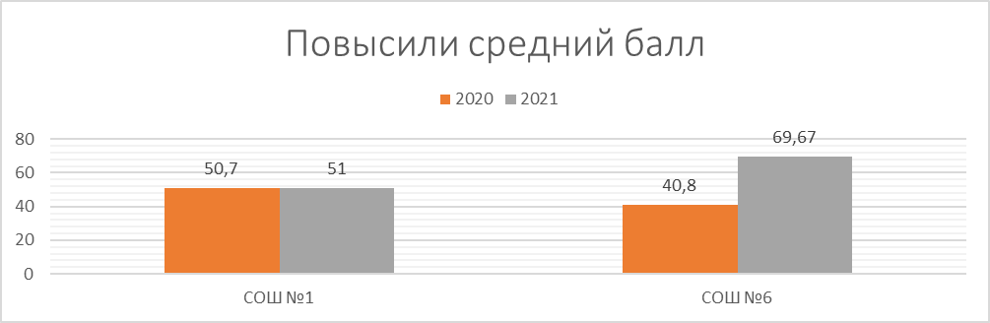
ОО | 2020 | 2021 | Динамика среднего балла
СОШ № 1 | 50,7 | 51 | + 0,3 балла
СОШ № 6 | 40,8 | 69,7 | + 28,9 баллов
Самая большая прибавка среднего балла от показателя 2020 года к показателю 2021 года в СОШ № 6 - 28,9 баллов.
Понизили свои результаты 2021 года по отношению к 2020 году ОО № 2, 4,5.

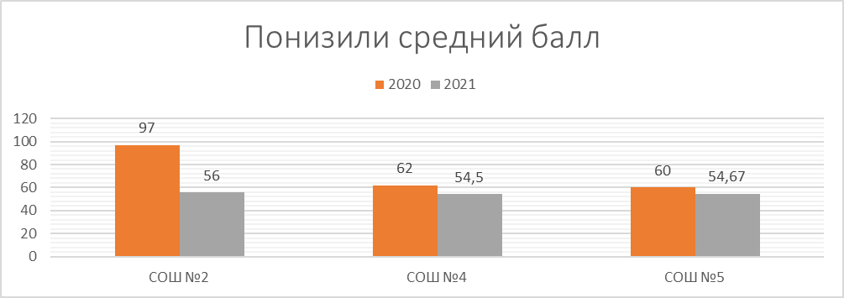
ОО | 2020 | 2021 | Динамика среднего балла
СОШ № 2 | 97 | 56 | - 41 балл
СОШ № 4 | 62 | 54,5 | - 7,5 балла
СОШ № 5 | 60 | 54,7 | - 5,3 балла
Большая разница показателей среднего балла в МАОУ СОШ № 2 им. Трубилина И.Т. – в 41 балл.
В таблице 23 представлены результаты ЕГЭ по химии по удовлетворительным, хорошим и высоким результатам в разрезе школ, в сравнении с районным показателем.
Таблица 20.
№ п/п | ОО | Химия ЕГЭ 2021
№ п/п | ОО | Кол-во участников ЕГЭ | Доля набравших 36 -60 б., % | Доля набравших 61 -80 б., % | Доля набравших более 80  (81-100 б.), %
1 | СОШ №1 | 4 | 75 | 25 | 0
2 | СОШ №2 | 2 | 50 | 50 | 0
3 | СОШ №4 | 4 | 25 | 50 | 0
4 | СОШ №5 | 3 | 66,7 | 33,3 | 0
5 | СОШ №6 | 3 | 0 | 0 | 66,7
6 | СОШ №10 | 2 | 0 | 100 | 0
7 | СОШ №20 | 3 | 66,7 | 0 | 33,3
8 | СОШ №23 | 1 | 0 | 0 | 0
9 | СОШ №33 |  | - | - | -
Район |  | 22 | 40,9 | 31,8 | 13,6

Доля набравших более 80 баллов в районе составила только 13,6 %. Высокое значение этого показателя в МАОУ СОШ № 6 им. С.Т. Куцева (2 человека), в МАОУ СОШ № 20 им. Милевского Н.И. (1 человек).
Высокая доля детей, набравших от 61 до 80 баллов в СОШ № 10 – 100 % (2 ученика), СОШ № 2 – 50 % (1 ученик), СОШ № 4 – 50 % (2 ученика).
Низкие результаты работы по этому предмету в СОШ № 1 – 75 % составляет доля учащихся, набравших баллы от порога успешности до 60 баллов (3 ученика), в СОШ № 5 – 66,7 % (2 ученика), в СОШ № 20 – 66,7 % (2 ученика).
Лучшие личные результаты ЕГЭ по химии 2021 года представлены в таблице 24.
Таблица 24.
№  п/п | ОО | Ф. И. | Баллы
1. | СОШ № 6 | Шинкарук Светлана | 95
2. | СОШ № 20 | Миронов Роман | 95
3. | СОШ № 6 | Коровайкин Николай | 84
4. | СОШ № 4 | Квитко Анастасия | 78
По итогам 2021 года нет результатов в 100 баллов (в 2020 году их тоже не было). Из 4 лучших результатов самый высокий средний балл у учащихся МАОУ СОШ № 6 им. С.Т. Куцева – 95 баллов, МАОУ СОШ № 20 им. Милевского Н.И. – 95 баллов. Дважды в числе лучших результатов - результаты учащихся СОШ № 6.
ЕГЭ по биологии в 2021 году сдавали 40 выпускников – 15,8 % от общего числа учащихся 11 классов (в 2020 – 36 чел, в 2019 – 39 чел.). Количество участников за три последних года изменялось и в большую, и в меньшую сторону.
В таблице 25 представлена информация участия ОО в ЕГЭ по биологии с 2019 по 2021 год. Зеленым цветом выделены школы – участницы экзамена.
Таблица 25.
№ п/п | ОО | Участники ЕГЭ по биологии
№ п/п | ОО | 2019 | 2020 | 2021
1. | СОШ № 1
2. | СОШ № 2
3. | СОШ № 3
4. | СОШ № 4
5. | СОШ № 5
6. | СОШ № 6
7. | СОШ № 7
8. | СОШ № 9
9. | СОШ № 10
10. | СОШ № 14
11. | СОШ № 16 (ШНОР)
12. | СОШ № 20
13. | СОШ № 23
14. | СОШ № 26 (ШНОР)
15. | СОШ № 30
16. | СОШ № 33
За три года в ЕГЭ по биологии ни разу не приняли участие учащиеся МБОУ СОШ № 3 им. И.Д. Адаменко, МБОУ СОШ № 14 им. Абрамова П.П.
По результатам всех трех лет в районе есть выпускники, не преодолевшие порог успешности. В 2019 году не преодолели минимальный порог успешности 5,1 % выпускников от общего числа участников экзамена (2 человека - из СОШ № 6 и СОШ № 33). В 2020 году 16,7 % учащихся 11 класса не справились с экзаменационными испытаниями (6 человек - СОШ № 1, СОШ № 4 – 3 человека, СОШ № 16, СОШ № 33). В 2021 году таких выпускников в районе – 20 % (по 2 человека в СОШ № 2 и СОШ № 23, по одной «2» в ОО № 4, 6, 7, 16 (ШНОР)). Количество «2» от 2019 к 2021 году выросло на 14,9 %. Вызывает тревогу, что выпускники ОО № 4, 6, 16 (ШНОР), 33 в списки не преодолевших минимальный порог успешности попали по 2 раза.
В таблице 26 представлены данные по среднему баллу с 2019 по 2021 год по всем общеобразовательным организациям муниципалитета, району, краю.
Таблица 26.
Положительная динамика среднего балла с 2019 по 2021 год в МАОУ СОШ № 6 им. С.Т. Куцева, МБОУ СОШ № 10 им. Трошева Г.Н.
Отрицательная динамика – в МБОУ СОШ № 5 им. Котова А.А., МБОУ СОШ № 7 им. Кошевого Ф.А., МАОУ СОШ № 16 им. К.И. Недорубова (ШНОР).
ОО | 2019 | 2020 | 2021
СОШ №1 | 64,2 | 55,3 | 57,7
СОШ №2 | 59,8 | 74,3 | 41,5
СОШ №3 | - | - | -
СОШ №4 | 54,8 | 42,5 | 61,6
СОШ №5 | 74,8 | 72,5 | 63,7
СОШ №6 | 44 | 54,8 | 57,6
СОШ №7 | 69 | 47 | 32
СОШ №9 | - | 78 | -
СОШ №10 | 42 | 53 | 55,3
СОШ №14 | - | - | -
СОШ №16 (ШНОР) | 64,8 | 49 | 45,8
СОШ №20 | 57 | 51 | 70,3
СОШ №23 | - | 58,5 | 26
СОШ №26 (ШНОР) | 50,5 | 73 | -
СОШ №30 | - | 93 | -
СОШ №33 | 37 | 21 | -
Средний бал по району | 58,2 | 55,6 | 54,4
Средний бал по краю | 56 | 53,6 | 51,9
Районный средний балл 2021 года понизился в сравнении с показателем 2020 года на 1,2 балла, но выше среднего балла по краю на 2,5 балла. Муниципалитет по результатам ЕГЭ 2021 года по биологии в крае занимает 12 место из 48 мест.
Изменение среднего балла по годам в разрезе каждого общеобразовательного учреждения, представлены на диаграмме 7.
Диаграмма 7.

Повысили свои результаты 2021 года по отношению к 2020 году ОО № 1, 4, 6, 10, 20.

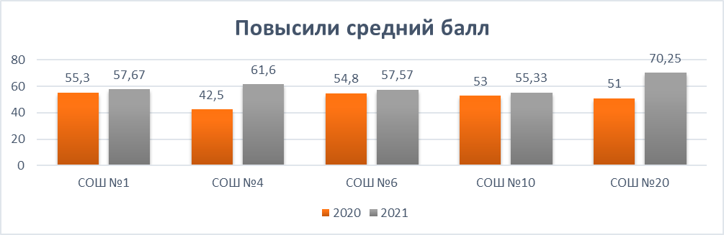
Самая большая прибавка среднего балла от показателя 2020 года к показателю 2021 года в СОШ № 20 - 19,3 балла и в СОШ № 4 – 19,1 балла.

ОО | 2020 | 2021 | Динамика среднего балла
СОШ № 1 | 55,3 | 57,7 | + 2,4 балла
СОШ № 4 | 42,5 | 61,6 | + 19, 1 балла
СОШ № 6 | 54,8 | 57,6 | + 2,8 балла
СОШ № 10 | 53 | 55,3 | + 2,3 балла
СОШ № 20 | 51 | 70,3 | + 19,3 балла

Понизили свои результаты 2021 года по отношению к 2020 году ОО № 2, 5, 7, 16 (ШНОР), 23.
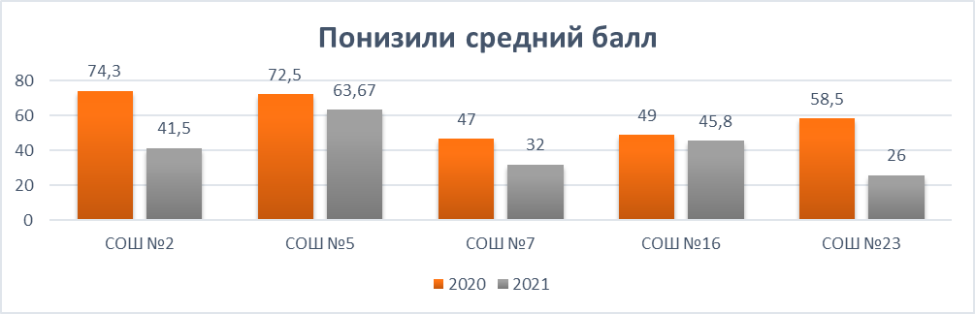
Больше всего уменьшился средний балл в СОШ № 2 – на 32,8 балла и в СОШ
№ 23 – на 32,5 балла.
ОУ | 2020 | 2021 | Динамика среднего балла
СОШ № 2 | 74,3 | 41,5 | - 32,8 балла
СОШ № 5 | 72,5 | 63,7 | - 8,8 балла
СОШ № 7 | 47 | 32 | - 15 баллов
СОШ № 16 (ШНОР) | 49 | 45,8 | - 3,2 балла
СОШ № 23 | 58,5 | 26 | - 32,5 балла

В таблице 27 представлены результаты ЕГЭ по биологии по удовлетворительным, хорошим и высоким результатам в разрезе школ, в сравнении с районным показателем.
Таблица 27.
№ п/п |  | Биология ЕГЭ 2021 год
№ п/п | ОО | Кол-во участников ЕГЭ | Доля набравших 36 -60 б., % | Доля набравших 61 -80 б., % | Доля набравших более 80 (81-100 б.), %
1 | СОШ №1 | 6 | 66,7 | 33,3 | 0
2 | СОШ №2 | 4 | 25 | 25 | 0
3 | СОШ №4 | 5 | 0 | 60 | 20
4 | СОШ №5 | 3 | 33,3 | 66,7 | 0
5 | СОШ №6 | 7 | 42,9 | 42,9 | 0
6 | СОШ №7 | 1 | 0 | 0 | 0
7 | СОШ №10 | 3 | 33,3 | 66,7 | 0
8 | СОШ №16 (ШНОР) | 5 | 40 | 40 | 0
9 | СОШ №20 | 4 | 25 | 25 | 50
10 | СОШ №23 | 2 | 0 | 0 | 0
Район |  | 40 | 32,5 | 40 | 7,5
Доля набравших более 80 баллов в районе составила только 7,5 %. Высокое значение этого показателя в МАОУ СОШ № 20 им. Милевского Н.И. – 50 % (2 человека), в МАОУ СОШ № 4 им. В.В. Самсонкиной – 20 % (1 человек).
Высокая доля детей, набравших от 61 до 80 баллов в СОШ № 1 – 66,7 % (4 ученика из 6), СОШ № 10 – 66,7 % (2 ученика).
Низкие результаты работы по этому предмету в СОШ № 1 – 66,7 % составляет доля учащихся, набравших баллы от порога успешности до 60 баллов (4 ученика из 6).
Лучшие личные результаты ЕГЭ по биологии 2021 года представлены в таблице 28.
Таблица 28.
№  п/п | ОО | Ф. И. | Баллы
1. | СОШ № 4 | Квитко Анастасия | 84
2. | СОШ № 20 | Миронов Роман | 84
3. | СОШ № 20 | Ященко Ангелина | 82
4. | СОШ № 4 | Нестерова Анастасия | 79
По итогам 2021 года нет результатов в 100 баллов (в 2020 году их тоже не было). Из 4 лучших результатов самый высокий средний балл у учащихся МАОУ СОШ № 4 им. В.В. Самсонкиной – 84 балла, МАОУ СОШ № 20 им. Милевского Н.И. – 84 балла. Дважды в числе лучших результатов - результаты учащихся СОШ № 20.
ЕГЭ по литературе в 2021 году сдавали 14 выпускников – 5,5 % от общего числа учащихся 11 классов (в 2020 – 14 чел, в 2019 – 23 чел.). Количество участников в течение трех лет сокращалось.
В таблице 29 представлена информация участия ОО в ЕГЭ по биологии с 2019 по 2021 год. Зеленым цветом выделены школы – участницы экзамена.
Таблица 29.

№ п/п | ОО | Участники ЕГЭ по литературе
№ п/п | ОО | 2019 | 2020 | 2021
1. | СОШ № 1
2. | СОШ № 2
3. | СОШ № 3
4. | СОШ № 4
5. | СОШ № 5
6. | СОШ № 6
7. | СОШ № 7
8. | СОШ № 9
9. | СОШ № 10
10. | СОШ № 14
11. | СОШ № 16
12. | СОШ № 20
13. | СОШ № 23
14. | СОШ № 26 (ШНОР)
15. | СОШ № 30
16. | СОШ № 33
За три года в ЕГЭ по литературе ни разу не приняли участие учащиеся МАОУ СОШ № 2 им. Трубилина И.Т., МБОУ СОШ № 3 им. И.Д. Адаменко, МБОУ СОШ № 9 им. Полевого П.Г., МБОУ СОШ № 14 им. Абрамова П.П., МБОУ СОШ № 23 им. Покрышкина А.И., МБОУ СОШ № 33 им. Литвинова П.С.
По результатам всех трех лет в районе нет выпускников, не преодолевших порог успешности.
В таблице 30 представлены данные по среднему баллу с 2019 по 2021 год по всем общеобразовательным организациям муниципалитета, району, краю.
Таблица 30.
В районе нет ни одной организации, в которой бы наблюдалась положительная динамика среднего балла.

ОО | 2019 | 2020 | 2021
СОШ №1 | 78, 7 | 80, 5 | 54
СОШ №4 | 65,3 | 58,7 | 70,5
СОШ №5 | 58 | 80 | 59,5
СОШ №6 | 71,6 | 59,3 | 62,5
СОШ №7 | 65 | - | 69
СОШ №10 | - | - | 58
СОШ №16 (ШНОР) | 70,1 | 71,3 | 55
СОШ №20 | - | 72 | -
СОШ №26 (ШНОР) | - | 56 | -
СОШ №30 | - | - | 71
Средний бал по району | 69,8 | 66,9 | 63,6
Средний бал по краю | 69,7 | 66,8 | 66,1
Районный средний балл 2021 года понизился в сравнении с показателем 2020 года на 3,3 балла, и это ниже среднего балла по краю на 2,5 балла. Муниципалитет по результатам ЕГЭ 2021 года по литературе в крае занимает 36 место из 48 мест.
Изменение среднего балла по годам в разрезе каждого общеобразовательного учреждения, представлены на диаграмме 8.

Диаграмма 8.

Повысили свои результаты 2021 года по отношению к 2020 году ОО № 4, 6.

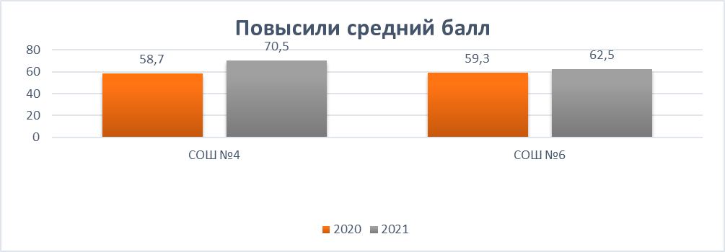
Самая большая прибавка среднего балла от показателя 2020 года к показателю 2021 года в СОШ № 4 - 11,8 балла.

ОО | 2020 | 2021 | Динамика среднего балла
СОШ № 4 | 58,7 | 70,5 | + 11,8 балла
СОШ № 6 | 59,3 | 62,5 | + 3,2 балла

Понизили свои результаты 2021 года по отношению к 2020 году ОО № 1, 5, 16.
ОО | 2020 | 2021 | Динамика среднего балла
СОШ № 1 | 80, 5 | 54 | - 26,5 балла
СОШ № 5 | 80 | 59,5 | - 20,5 балла
СОШ № 16 (ШНОР) | 71,3 | 55 | -16,3 балла
Самое большое падание значения среднего балла от 2020 года к 2021 году в СОШ № 1 – в 26,5 балла.

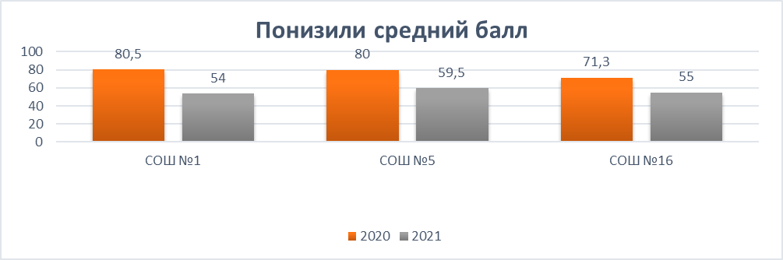
В таблице 31 представлены результаты ЕГЭ по литературе по удовлетворительным, хорошим и высоким результатам в разрезе школ, в сравнении с районным показателем.
Таблица 31.
№ п/п | ОО | Литература ЕГЭ 2021 год
№ п/п | ОО | Кол-во участников ЕГЭ | Доля набравших 32 -60 б., % | Доля набравших 61 -80 б., % | Доля набравших более 80 (81-100 б.), %
1 | СОШ № 1 | 1 | 100 | 0 | 0
2 | СОШ № 4 | 4 | 25 | 50 | 25
3 | СОШ № 5 | 2 | 50 | 50 | 0
4 | СОШ № 6 | 2 | 50 | 0 | 50
5 | СОШ № 7 | 1 | 0 | 100 | 0
6 | СОШ № 10 | 2 | 50 | 50 | 0
7 | СОШ № 16 (ШНОР) | 1 | 100 | 0 | 0
8 | СОШ № 30 | 1 | 0 | 100 | 0
Район |  | 14 | 42,9 | 42,9 | 14,3
Доля набравших более 80 баллов в районе составила только 14,3 %. Высокое значение этого показателя в МАОУ СОШ № 6 им. С.Т. Куцева – 50 % (1 ученик), в МАОУ СОШ № 4 им. В.В. Самсонкиной – 25 % (1 ученик).
Высокая доля детей, набравших от 61 до 80 баллов в СОШ № 7 – 100 % (1 ученик), СОШ № 30 – 100 % (1 ученик).
Низкие результаты работы по этому предмету в СОШ № 1 – 100 % составляет доля учащихся, набравших баллы от порога успешности до 60 баллов (1 ученик), в СОШ № 16 (ШНОР) – 100 % (1 ученик).
Лучшие личные результаты ЕГЭ по литературе 2021 года представлены в таблице 32.
Таблица 32.
№  п/п | ОО | Ф. И. | Баллы
1. | СОШ № 4 | Мурина Яна | 94
2. | СОШ № 6 | Скорова Елизавета | 84
3. | СОШ № 10 | Мартыненко Анастасия | 80
По итогам 2021 года нет результатов в 100 баллов (в 2020 году их тоже не было). Из 3 лучших результатов самый высокий средний балл у учащейся МАОУ СОШ № 4 им. В.В. Самсонкиной – 94 балла.
ЕГЭ по информатике в 2021 году сдавали 14 выпускников – 5,5 % от общего числа учащихся 11 классов (в 2020 – 30 чел, в 2019 – 21 чел.). Количество участников в течение трех лет изменялось то в большую, то в меньшую сторону.
В таблице 33 представлена информация участия ОО в ЕГЭ по информатике с 2019 по 2021 год. Зеленым цветом выделены школы – участницы экзамена.
Таблица 33.
№ п/п | ОО | Участники ЕГЭ по информатике
№ п/п | ОО | 2019 | 2020 | 2021
1. | СОШ № 1
2. | СОШ № 2
3. | СОШ № 3
4. | СОШ № 4
5. | СОШ № 5
6. | СОШ № 6
7. | СОШ № 7
8. | СОШ № 9
9. | СОШ № 10
10. | СОШ № 14
11. | СОШ № 16 (ШНОР)
12. | СОШ № 20
13. | СОШ № 23
14. | СОШ № 26 (ШНОР)
15. | СОШ № 30
16. | СОШ № 33

За три года в ЕГЭ по информатике ни разу не приняли участие учащиеся МБОУ СОШ № 7 им. Кошевого Ф.А., МБОУ СОШ № 9 им. Полевого П.Г., МБОУ СОШ № 14 им. Абрамова П.П., МБОУ СОШ № 23 им. Покрышкина А.И., МБОУ СОШ № 26 им. Макового Н.Н. (ШНОР), МБОУ СОШ № 33 им. Литвинова П.С.
По результатам всех трех лет в районе есть выпускники, которые не преодолели минимальный порог успешности:
- 2019 год – 4,8 % (в районе), 1 человек (СОШ № 6);
- 2020 год – 13,3 % (в районе), 4 человека, все из СОШ № 4;
- 2021 год – 7,1 % (в районе), 1 человек (СОШ № 4).
Количество «2» в текущем учебном году сократилось. Но вызывает тревогу попадания в список, не преодолевших порог успешности, выпускников СОШ № 4 второй год подряд.
В таблице 34 представлены данные по среднему баллу с 2019 по 2021 год по всем общеобразовательным организациям муниципалитета, району, краю.
Таблица 34.
Положительная динамика среднего балла в течение всех трех лет наблюдается в МАОУ СОШ № 1 им. Н.И. Кондратенко.
Снижение показателя среднего балла наблюдается в МБОУ СОШ № 5 им. Котова А.А.
ОО | 2019 | 2020 | 2021
СОШ №1 | 52,5 | 78,3 | 79
СОШ №2 | 92,5 | - | 70
СОШ №3 | 79 | - | -
СОШ №4 | 64 | 51,6 | 58,5
СОШ №5 | 57 | 53,8 | 48
СОШ №6 | 41 | 63 | 54,5
СОШ №10 | - | 52,5 | -
СОШ №16 (ШНОР) | 91 | 70 | -
СОШ №20 | 66,7 | 70 | -
СОШ №30 | 60 | 64 | -
Средний бал по району | 63,6 | 57,9 | 60,4
Средний бал по краю | 65,4 | 62,9 | 62,2
Районный средний балл 2021 года повысился в сравнении с показателем 2020 года на 2,5 балла, но это ниже среднего балла по краю на 1,8 балла. Муниципалитет по результатам ЕГЭ 2021 года по информатике в крае занимает 38 место из 48 мест.
Изменение среднего балла по годам в разрезе каждого общеобразовательного учреждения, представлено на диаграмме 9.
Диаграмма 9.
Повысили свои результаты 2021 года по отношению к 2020 году ОО № 1, 4.

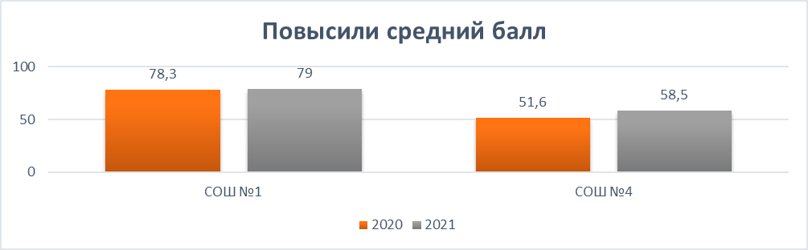
Большая прибавка к среднему баллу по итогам 2021 года в МАОУ СОШ № 4 им. В.В. Самсонкиной – 6,9 балла.
ОО | 2020 | 2021 | Динамика среднего балла
СОШ № 1 | 78,3 | 79 | + 0,7 балла
СОШ № 4 | 51,6 | 58,5 | + 6,9 балла

Понизили свои результаты 2021 года по отношению к 2020 году ОО № 5, 6.
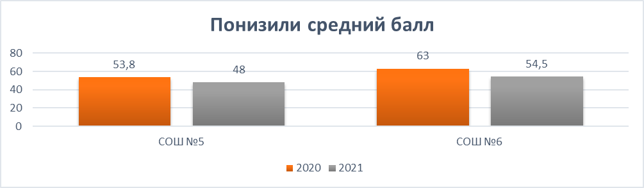
ОО | 2020 | 2021 | Динамика среднего балла
СОШ № 5 | 53,8 | 48 | - 5,8 балла
СОШ № 6 | 63 | 54,5 | - 8,5 балла
В таблице 35 представлены результаты ЕГЭ по информатике по удовлетворительным, хорошим и высоким результатам в разрезе школ, в сравнении с районным показателем.
Самое большое снижение среднего балла в МБОУ СОШ № 6 им. С.Т. Куцева – в 8,6 балла.
Таблица 35.
 |  | Информатика ЕГЭ 2021 год
№ п/п | ОО | Кол-во участников ЕГЭ | Доля набравших 40 -60 б., % | Доля набравших 61 -80 б., % | Доля набравших более 80  (81-100 б.),%
1 | СОШ № 1 | 2 | 0 | 50 | 50
2 | СОШ № 2 | 1 | 0 | 100 | 0
3 | СОШ № 4 | 6 | 33,3 | 33,3 | 16,7
4 | СОШ № 5 | 1 | 100 | 0 | 0
5 | СОШ № 6 | 4 | 75 | 0 | 25
Район |  | 14 | 42,9 | 28,6 | 21,4
Доля набравших более 80 баллов в районе составила только 21,4 %. Высокое значение этого показателя в МАОУ СОШ № 1 им. Н.И. Кондратенко – 50 % (1 ученик), в МАОУ СОШ № 6 им. С.Т. Куцева – 25 % (1 ученик).
Высокая доля детей, набравших от 61 до 80 баллов в СОШ № 2 – 100 % (1 ученик), СОШ № 1– 50 % (1 ученик).
Низкие результаты работы по этому предмету в СОШ № 5 – 100 % составляет доля учащихся, набравших баллы от порога успешности до 60 баллов (1 ученик), в СОШ № 6 – 75 % (3 ученика).
Лучшие личные результаты ЕГЭ по информатике и ИКТ 2021 года представлены в таблице 36.
Таблица 36.

№  п/п | ОО | Ф. И. | Баллы
1. | СОШ № 1 | Кузьменчук Артем | 90
2. | СОШ № 4 | Панышко Никита | 85
3. | СОШ № 6 | Чеботарев Игорь | 85
По итогам 2021 года нет результатов в 100 баллов (в 2020 году их тоже не было). Из 3 лучших результатов самый высокий средний балл у учащегося МАОУ СОШ № 1 им. Н.И. Кондратенко – 90 баллов.
ЕГЭ по английскому языку в 2021 году сдавали 10 выпускников – 4 % от общего числа учащихся 11 классов (в 2020 – 13 чел, в 2019 – 15 чел.). Количество участников в течение трех лет снизилось на 5 человек.
В таблице 37 представлена информация участия ОО в ЕГЭ по английскому языку с 2019 по 2021 год. Зеленым цветом выделены школы – участницы экзамена.
Таблица 37.
№ п/п | ОО | Участники ЕГЭ по английскому языку 2021 год
№ п/п | ОО | 2019 | 2020 | 2021
1. | СОШ № 1
2. | СОШ № 2
3. | СОШ № 3
4. | СОШ № 4
5. | СОШ № 5
6. | СОШ № 6
7. | СОШ № 7
8. | СОШ № 9
9. | СОШ № 10
10. | СОШ № 14
11. | СОШ № 16 (ШНОР)
12. | СОШ № 20
13. | СОШ № 23
14. | СОШ № 26 (ШНОР)
15. | СОШ № 30
16. | СОШ № 33
За три года в ЕГЭ по иностранному языку ни разу не приняли участие учащиеся ОО № 2, 3, 7, 9, 14, 20, 23, 26 (ШНОР), 33.
По результатам всех трех лет в районе есть выпускники, которые не преодолели минимальный порог успешности только в 2019 году – 1 учащийся из МАОУ СОШ № 4 им. В.В. Самсонкиной.
В таблице 38 представлены данные по среднему баллу с 2019 по 2021 год по всем общеобразовательным организациям муниципалитета, району, краю.
Таблица 38.
Только в одной организации муниципалитета – МАОУ СОШ № 4 им. В.В. Самсонкиной наблюдается положительная динамика среднего балла на протяжении последних трех дет.
ОО | 2019 | 2020 | 2021
СОШ №1 | 53,7 | 80 | 44
СОШ №4 | 59,3 | 65,5 | 66
СОШ №5 | 33 | 70 | 53
СОШ №6 | 70,5 | 67,5 | 75,5
СОШ №10 | - | 41 | -
СОШ №16 (ШНОР) | 85,5 | 49 | -
СОШ №30 | - | 71 | 57
Средний бал по району | 66,4 | 65,3 | 58,7
Средний бал по краю | 72,6 | 68,4 | 69,5

Районный средний балл 2021 года понизился в сравнении с показателем 2020 года на 6,6 баллов, и это ниже среднего балла по краю на 10,8 баллов. Муниципалитет по результатам ЕГЭ 2021 года по английскому языку в крае занимает 43 место из 48 мест.
Изменение среднего балла по годам в разрезе каждого общеобразовательного учреждения, представлены на диаграмме 10.

Диаграмма 10.

Повысили свои результаты 2021 года по отношению к 2020 году ОО № 4, 6.

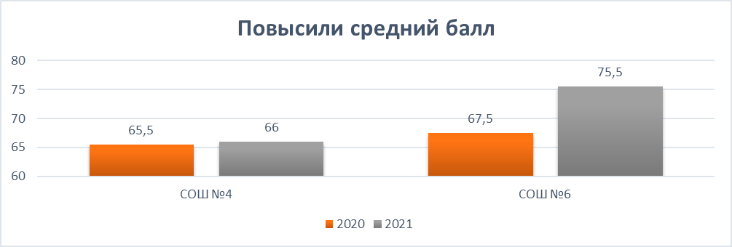
Самый большой показатель увеличения среднего балла в МАОУ СОШ № 6 им. С.Т. Куцева – 8 баллов.
ОО | 2020 | 2021 | Динамика среднего балла
СОШ № 4 | 65,5 | 66 | + 0,5 балла
СОШ № 6 | 67,5 | 75,5 | + 8 баллов

Понизили свои результаты 2021 года по отношению к 2020 году ОО № 1, 5, 30.

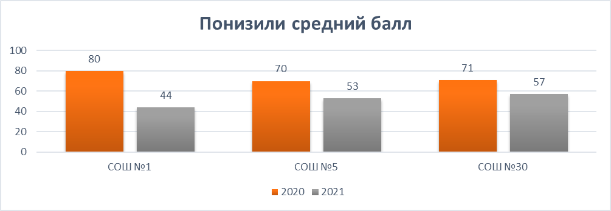
ОО | 2020 | 2021 | Динамика среднего балла
СОШ № 1 | 80 | 44 | - 36 баллов
СОШ № 5 | 70 | 53 | - 17 баллов
СОШ № 30 | 71 | 57 | - 14 баллов
Самая большая разница в значении среднего балла 2020 года и и 2021 года в МАОУ СОШ № 1 им. Н.И. Кондратенко – 36 баллов.

В таблице 39 представлены результаты ЕГЭ по английскому языку по удовлетворительным, хорошим и высоким результатам в разрезе школ, в сравнении с районным показателем.
Таблица 39.

№ п/п | ОО | Английский язык ЕГЭ 2021 год
№ п/п | ОО | Кол-во участников ЕГЭ | Доля набравших (27 -60 б.), % | Доля набравших (61 -80 б.), % | Доля набравших более 80 (81-100 б.), %
1 | СОШ №1 | 2 | 100 | 0 | 0
2 | СОШ №4 | 2 | 50 | 0 | 50
3 | СОШ №5 | 3 | 66,7 | 33,3 | 0
4 | СОШ №6 | 2 | 0 | 50 | 50
5 | СОШ №30 | 1 | 100 | 0 | 0
Район |  | 10 | 60 | 20 | 20

Доля набравших более 80 баллов в районе составила только 20 %. Высокое значение этого показателя в МАОУ СОШ № 4 им. В.В. Самсонкиной – 50 % (1 ученик), в МАОУ СОШ № 6 им. С.Т. Куцева – 50 % (1 ученик).
Высокая доля детей, набравших от 61 до 80 баллов в СОШ № 6 – 50 % (1 ученик), СОШ № 5– 33,3% (1 ученик).
Низкие результаты работы по этому предмету в СОШ № 1 – 100 % составляет доля учащихся, набравших баллы от порога успешности до 60 баллов (2 ученика), в СОШ № 30– 100 % (1 ученик).
Лучшие личные результаты ЕГЭ по английскому языку 2021 года представлены в таблице 40.
Таблица 40.
№  п/п | ОО | Ф. И. | Баллы
1. | СОШ №4 | Евтеева Мария | 93
2. | СОШ №6 | Черниченко Александра | 89
3. | СОШ №5 | Стрюк Александра | 78

По итогам 2021 года нет результатов в 100 баллов (в 2020 году их тоже не было). Из 3 лучших результатов самый высокий средний балл у учащейся МАОУ СОШ № 4 им. В.В. Самсонкиной – 93 балла.
Выпускники Кущевского района в 2021 году сдавали экзамены в форме ЕГЭ по 11 предметам: русский язык, математика (профильная), география, литература, физика, история, обществознание, химия, биология, английский язык, информатика. Средний балл в 2021 году в районе повысился по шести предметам: по истории (на 5,4 балла), по обществознанию (на 1,2 балла), по физике (на 1,4 балла), по химии (на 1,9 баллов), по информатике (на 2,5 балла), по русскому языку (на 1,3 балла) (в 2020 году по двум предметам: по истории (на 0,2 балла) и по обществознанию (на 3,2 балла)).
По результатам 2021 года в районе есть два результата в 100 баллов по русскому языку. Их получили 1 учащийся из МАОУ СОШ № 4 им. В.В. Самсонкиной и 1 учащийся из МАОУ СОШ № 20 им. Милевского Н.И. (в 2020 году 100-бальных результатов в районе не было, в 2019 году их было шесть).
Количество высоких результатов ЕГЭ от 81 до 100 баллов в районе по итогам 2021 года составляет 17,3 % от числа сданных экзаменов (в 2020 году – 14,9 %, в 2019 году – 15,7 %): по русскому языку — 60, по обществознанию - 15, по математике профильного уровня - 10, по физике - 1, по английскому языку - 2, по информатике - 3, по истории - 6, по химии - 3, по литературе – 2, по биологии - 3.
Наибольшее число результатов ЕГЭ от 81 до 100 баллов по различным экзаменам в следующих ОО: в СОШ № 20 - 42,1%, СОШ № 14 – 25 %, СОШ № 6 - 22,7 %, СОШ № 4 – 21,1 %, СОШ № 1 – 21,1 %. Ни одного высокого результата нет в СОШ № 9, СОШ № 23, СОШ № 33 (в 2020 году не было высоких результатов в СОШ № 14 и СОШ № 20).
Результаты по всем общеобразовательным организациям района за два года представлены в таблице 41.
Таблица 41.
№ п/п | ОУ | Кол-во человеко-экзаменов ЕГЭ  в 2020 г. | Кол-во человеко-экзаменов ЕГЭ  в 2021г. | Кол-во чел.-экз. набравших более 80 (81-100 б.) в 2020г. | Кол-во чел.-экз. набравших более 80 (81-100 б.) в 2021г. | Доля чел.-экз. набрав  ших более 80 (81-100 б.) в 2020г.  (в %) | Доля  чел.-экз. набрав  ших более 80  (81-100 б.)  в 2021г.  (в %)
1 | СОШ №1 | 90 | 57 | 26 | 12 | 28,9 | 21,1
2 | СОШ №2 | 33 | 49 | 5 | 4 | 15,2 | 8,2
3 | СОШ №3 | 0 | 11 | 0 | 1 | - | 9,1
4 | СОШ №4 | 152 | 109 | 19 | 23 | 12,5 | 21,1
5 | СОШ №5 | 58 | 55 | 6 | 7 | 10,3 | 12,7
6 | СОШ №6 | 127 | 88 | 10 | 20 | 7,9 | 22,7
7 | СОШ №7 | 28 | 35 | 5 | 6 | 17,9 | 17,1
8 | СОШ №9 | 4 | 3 | 1 | 0 | 25 | 0
9 | СОШ №10 | 47 | 42 | 4 | 8 | 8,5 | 19,1
10 | СОШ №14 | 8 | 8 | 0 | 2 | 0 | 25
11 | СОШ №16 (ШНОР) | 72 | 54 | 12 | 5 | 16,7 | 9,3
12 | СОШ №20 | 18 | 38 | 0 | 16 | 0 | 42,1
13 | СОШ №23 | 33 | 28 | 1 | 0 | 3 | 0
14 | СОШ №26 (ШНОР) | 18 | 0 | 2 | 0 | 11,1 | -
15 | СОШ №30 | 42 | 21 | 7 | 1 | 16,7 | 4,8
16 | СОШ №33 | 12 | 9 | 1 | 0 | 8,3 | 0
 | Район | 742 | 607 | 99 | 105 | 13,3 | 17,3

Зеленым цветом выделены ОО, у которых показатель полученных высоких результатов в 2021году вырос в сравнении с 2020 годом, желтым цветом – у кого показатель снизился, красным цветом – у кого этот показатель превратился в «0».
Из 607 человекоэкзаменов, сданных выпускниками, 30 (в 2020 г.- 43) отрицательных результатов по шести (в 2020 г. по восьми) предметам: по математике профильного уровня – 10 «2» (в 2020 г. - 13 «2»), по обществознанию – 7 «2» (в 2020 г. - 13 «2»), по биологии – 8 «2» (в 2020 г. 6 «2»), по информатике – 1 «2» (в 2020 г - 4 «2»), по химии – 3 «2» (в 2020 г.- 2 «2»), по истории – 1 «2» (в 2020 г - 2 «2»), по физике – двоек нет (в 2020 г - 2 «2»), по русскому языку – двоек нет (в 2020г. - 1 «2»).
У 15 выпускников, получивших «2» на ЕГЭ, итоговые «4» (ОО № 2, 4, 5, 6, 7, 16 (ШНОР), 23), у 3 выпускников итоговые «5» (ОО № 4, 6, 33). Это говорит о том, что проблема необъективных результатов в школах остается еще открытой.
Общие результаты ЕГЭ 2021 года представлены в таблице 42.
Таблица 42.
Зеленым цветом выделены результаты выше краевого значения.

ОО | Кол | Русский язык |  | Математика (профильная) |  |  | Физика |  | Химия |  |  | Информатика
 |  | Кол | Балл | Кол | Балл | 2 | Кол | Балл | Кол | Балл | 2 | Кол | Балл | 2
СОШ №1 | 29 | 19 | 73,2 | 8 | 48,8 |  | 3 | 72,3 | 4 | 51 |  | 2 | 79
СОШ №2 | 21 | 16 | 67,4 | 12 | 61,3 | 1 | 7 | 50,7 | 2 | 56 |  | 1 | 70
СОШ №3 | 5 | 4 | 73,8 | 3 | 64 |  | 1 | 66
СОШ №4 | 39 | 35 | 69,9 | 16 | 58,5 |  | 6 | 56,7 | 4 | 54,5 | 1 | 6 | 58,5 | 1
СОШ №5 | 19 | 18 | 68,9 | 11 | 45,7 | 3 | 5 | 60,2 | 3 | 54,7 |  | 1 | 48
СОШ №6 | 32 | 31 | 73,9 | 17 | 47,1 | 2 | 9 | 46,6 | 3 | 69,7 | 1 | 4 | 54,5
СОШ №7 | 13 | 12 | 75,9 | 9 | 56 |  | 7 | 61,6
СОШ №9 | 1 | 1 | 60 | 1 | 39
СОШ №10 | 16 | 16 | 73,9 | 7 | 42,7 | 3 |  |  | 2 | 73,5
СОШ №14 | 5 | 2 | 79,5 | 2 | 68
СОШ №16  (ШНОР) | 23 | 20 | 69 | 12 | 45,6 | 1 | 3 | 47,3
СОШ №20 | 21 | 12 | 85,5 | 10 | 62,1 |  | 1 | 55 | 3 | 63
СОШ №23 | 18 | 9 | 58,1 | 7 | 59,6 |  | 3 | 48,7 | 1 | 9 | 1
СОШ №26  (ШНОР) | 0 | 0 | -
СОШ №30 | 8 | 7 | 70,3 | 4 | 49 |  | 2 | 50,5
СОШ №33 | 3 | 3 | 69,7 | 3 | 50,3
Район | 253 | 205 | 71,64 | 122 | 53,0 | 10 | 47 | 54,7 | 22 | 56,9 | 3 | 14 | 60,4 | 1
Край |  |  | 74,0 |  | 58 |  |  | 56,0 |  | 59,5 |  |  | 62,2

ОО | Кол | Биология |  |  | История |  |  | География |  | Английский |  | Обществознание
 |  | Кол | Балл | 2 | Кол | Балл | 2 | Кол | Балл | Кол | Балл | Кол | Балл | 2
СОШ №1 | 29 | 6 | 57,7 |  | 4 | 64,8 |  |  |  | 2 | 44 | 8 | 72,5
СОШ №2 | 21 | 4 | 41,5 | 2 | 2 | 57 |  |  |  |  |  | 5 | 51,4 | 1
СОШ №3 | 5 |  |  |  |  |  |  |  |  |  |  | 3 | 73,7
СОШ №4 | 39 | 5 | 61,6 | 1 | 12 | 55,6 | 1 |  |  | 2 | 66 | 19 | 61,5 | 2
СОШ №5 | 19 | 3 | 63,7 |  | 3 | 50,3 |  | 1 | 67 | 3 | 53 | 5 | 54,2 | 1
СОШ №6 | 32 | 7 | 57,6 | 1 | 3 | 68,3 |  |  |  | 2 | 75,5 | 10 | 65,8
СОШ №7 | 13 | 1 | 32 | 1 | 2 | 59,5 |  | 1 | 69 |  |  | 2 | 70
СОШ №9 | 1 |  |  |  |  |  |  |  |  |  |  | 1 | 44
СОШ №10 | 16 | 3 | 55,3 |  | 2 | 74,5 |  |  |  |  |  | 10 | 62,6
СОШ №14 | 5 |  |  |  | 2 | 72 |  |  |  |  |  | 2 | 72,5
СОШ №16 (ШНОР) | 23 | 5 | 45,8 | 1 | 2 | 84,5 |  | 2 | 62 |  |  | 9 | 64,3
СОШ №20 | 21 | 4 | 70,3 |  | 1 | 94 |  |  |  |  |  | 7 | 72,9
СОШ №23 | 18 | 2 | 26 | 2 |  |  |  |  |  |  |  | 6 | 49,3 | 2
СОШ №26 (ШНОР) | 0
СОШ №30 | 8 |  |  |  | 1 | 63 |  | 1 | 56 | 1 | 57 | 4 | 64,5
СОШ №33 | 3 |  |  |  |  |  |  |  |  |  |  | 3 | 48 | 1
Район | 253 | 40 | 54,4 | 8 | 34 | 62,8 | 1 | 5 | 63,2 | 10 | 58,7 | 94 | 62,7 | 7
Край |  |  | 51,9 |  |  | 58,1 |  |  | 63,6 |  | 69,5 |  | 60,1
В районе по результатам государственной итоговой аттестации 2021 года 50 результатов среднего балла выше краевых показателей по разным предметам. Больше всего таких результатов в МАОУ СОШ № 20 им. Милевского Н.И. – 7 результатов, в МБОУ СОШ № 7 им. Кошевого Ф.А. – 6 результатов, МАОУ СОШ № 1 им. Н.И. Кондратенко, МАОУ СОШ № 4 им. В.В. Самсонкиной, МАОУ СОШ № 6 им. С.Т. Куцева – по 5 результатов. Нет ни одного результата выше краевого показателя в СОШ № 9 и СОШ № 33.
Наименование | Литература
 | Кол | Балл
СОШ №1 | 1 | 54
СОШ №2
СОШ №3
СОШ №4 | 4 | 70,5
СОШ №5 | 2 | 59,5
СОШ №6 | 2 | 62,5
СОШ №7 | 1 | 69
СОШ №9
СОШ №10 | 2 | 58
СОШ №14
СОШ №16 (ШНОР) | 1 | 55
СОШ №20
СОШ №23
СОШ №26 (ШНОР)
СОШ №30 | 1 | 71
СОШ №33
Район | 14 | 63,6
Край |  | 66,1

Лучшие результаты в районе:
- по 10 предметам показали выпускники СОШ № 4,
- по 8 предметам показали выпускники СОШ № 6,
- по 6 предметам показали выпускники СОШ № 20,
- по 4 предметам показали выпускники СОШ № 5,
- по 3 предметам показали выпускники СОШ № 1, СОШ № 7,
- по 1 предмету показали выпускники СОШ № 10, СОШ № 14, СОШ № 16 (ШНОР).
Ни разу не попали в тройку лучших результатов результаты выпускников СОШ № 2, СОШ № 9, СОШ № 23, СОШ № 30 и СОШ № 33.
Итоговые результаты всех ОО за два года по среднему баллу представлены в таблице 43.
Таблица 43.
ОО | Русский язык |  | Математика (профильная) |  | Физика |  | Химия |  | Информатика
 | Ср. балл 2020г. | Ср.  балл 2021г. | Ср. балл 2020г. | Ср. балл 2021г. | Ср. балл 2020г. | Ср. балл 2021г. | Ср. балл 2020г. | Ср. балл 2021г. | Ср.  балл 2020г. | Ср. балл 2021г.
СОШ №1 | 77,1 | 73,2 | 50 | 48,9 | 63,6 | 72,3 | 50,7 | 51 | 78,3 | 79
СОШ №2 | 73,9 | 67,4 | 58,2 | 61,3 | 52,8 | 50,7 | 97 | 56 | - | 70
СОШ №3 | 45 | 73,8 | - | 64 | - | 66 | - | - | -
СОШ №4 | 66,3 | 69,9 | 50,5 | 58,5 | 47,6 | 56,7 | 62 | 54,5 | 51,6 | 58,5
СОШ №5 | 74,7 | 68,9 | 57,9 | 45,7 | 51 | 60,2 | 60 | 54,7 | 53,8 | 48
СОШ №6 | 66,6 | 73,9 | 50,5 | 47,1 | 48,5 | 46,6 | 40,8 | 69,7 | 63 | 54,5
СОШ №7 | 76,4 | 75,9 | 49,4 | 56 | 49,5 | 61,6 | - | - | -
СОШ №9 | 85 | 60 | 68 | 39 | - | - | - | - | -
СОШ №10 | 70,9 | 73,9 | 57,2 | 42,7 | 49 | - | - | 73,5 | 52,5
СОШ №14 | 57 | 79,5 | 41,7 | 68 | 51 | - | - | - | -
СОШ №16 (ШНОР) | 72,6 | 69 | 61,9 | 45,6 | 57,7 | 47,3 | 51,5 | - | 70
СОШ №20 | 72,1 | 85,5 | 51,8 | 62,1 | 51 | 55 | - | 63 | 70
СОШ №23 | 68,2 | 58,1 | 53 | 59,6 | 60,7 | 48,7 | 51 | 9 | -
СОШ №26 (ШНОР) | 73,8 | - | 60,2 | - | 64 | - | - | - | -
СОШ №30 | 69,8 | 70,3 | 50,3 | 49 | 56 | 50,5 | 95 | - | 64
СОШ №33 | 61,3 | 69,67 | 56,3 | 50,3 | - | - | 21 | - | -
Район | 70,3 | 71,6 | 53,4 | 53 | 53,3 | 54,7 | 55 | 56,9 | 57,9 | 60,4
Край | 73,6 | 74,0 | 56,9 | 58 | 55,7 | 56,0 | 59,7 | 59,5 | 62,9 | 62,2

ОО | Биология |  | История |  | География |  | Английский |  | Обществознание
 | Ср. балл 2020г. | Ср. балл 2021г. | Ср. балл 2020г. | Ср. балл 2021г. | Ср. балл 2020г. | Ср. балл 2021г. | Ср. балл 2020г. | Ср. балл 2021г. | Ср. балл 2020г. | Ср.  балл 2021г.
СОШ №1 | 55,3 | 57,7 | 62,2 | 64,8 | 96 | - | 80 | 44 | 65,4 | 72,5
СОШ №2 | 74,3 | 41,5 | 42 | 57 | - | - |  |  | 55,5 | 51,4
СОШ №3 | - | - | - | - | - | - |  |  | - | 73,7
СОШ №4 | 42,5 | 61,6 | 50,7 | 55,6 | - | - | 65,5 | 66 | 59,5 | 61,5
СОШ №5 | 72,5 | 63,7 | 71,3 | 50,3 | 66,5 | 67 | 70 | 53 | 63,8 | 54,2
СОШ №6 | 54,8 | 57,6 | 64 | 68,3 | 59,4 | - | 67,5 | 75,5 | 56,5 | 65,8
СОШ №7 | 47 | 32 | - | 59,5 | - | 69 |  |  | 75,5 | 70
СОШ №9 | 78 | - | - | - | - | - |  |  | 69 | 44
СОШ №10 | 53 | 55,3 | 77 | 74,5 | - | - | 41 |  | 60,8 | 62,6
СОШ №14 | - | - | - | 72 | - | - |  |  | - | 72,5
СОШ №16 (ШНОР) | 49 | 45,8 | - | 84,5 | 74,8 | 62 | 49 |  | 72,3 | 64,3
СОШ №20 | 51 | 70,3 | - | 94 | - | - |  |  | 61,5 | 72,9
СОШ №23 | 58,5 | 26 | 37 | - | - | - |  |  | 51,3 | 49,3
СОШ №26 (ШНОР) | 73 | - | - | - | - | - |  |  | 79 | -
СОШ №30 | 93 | - | - | 63 | 61 | 56 | 71 | 57 | 62 | 64,5
СОШ №33 | 21 | - | - | - | - | - |  |  | 47,7 | 48
Район | 55,6 | 54,4 | 57,4 | 62,8 | 68,2 | 63,2 | 65,3 | 58,7 | 61,5 | 62,7
Край | 53,6 | 51,9 | 58,9 | 58,1 | 63,9 | 63,6 | 68,4 | 69,5 | 61,8 | 60,1

ОО | Литература
 | Ср. балл 2020г. | Ср. балл 2021г.
СОШ №1 | 80,5 | 54
СОШ №2 | - | -
СОШ №3 | - | -
СОШ №4 | 58,7 | 70,5
СОШ №5 | 80 | 59,5
СОШ №6 | 59,3 | 62,5
СОШ №7 | - | 69
СОШ №9 | - | -
СОШ №10 | - | 58
СОШ №14 | - | -
СОШ №16 (ШНОР) | 71,3 | 55
СОШ №20 | 72 | -
СОШ №23 | - | -
СОШ №26 (ШНОР) | 56 | -
СОШ №30 | - | 71
СОШ №33 | - | -
Район | 66,9 | 63,6
Край | 66,8 | 66,1
Повысили свои результаты по сравнению с 2020 годом
- по 9 предметам - СОШ № 4,
- по 7 предметам - СОШ № 6,
- по 6 предметам - СОШ № 1,
- по 5 предметам – СОШ № 20,
- по 3 предметам - СОШ № 10,
- по 2 предметам СОШ № 2, СОШ № 5, СОШ № 7, СОШ № 14, СОШ № 30, СОШ № 33,
- по 1 предмету – СОШ № 3, СОШ № 23.

Задача повышения результатов ЕГЭ остаётся актуальной в 2021-2022 учебном году.

Рекомендации:
- Управлению образования администрации муниципального образования Кущевский район (Петрова О.В.):
- провести собеседование с руководителями общеобразовательных организаций, показавших низкие результаты до 15 сентября 2021года,
- разработать план мероприятий по повышению качества обученности выпускников 11-классов,
- осуществить тематическую проверку по работе педагогов-предметников с тетрадями учащихся,
- проводить до конца мая 2022 года регулярный мониторинг по работе с обучающимися 8-11 классов, показавшими низкие результаты по оценочным процедурам
- МКУ «ЦРО» (Балаш С.А.)
- провести методический анализ результатов ЕГЭ 2021 года до 25 августа 2021 года, отобрать 8-10 западающих заданий по каждому предмету, организовать отработку этих заданий на районном уровне в рамках проведения интенсивных занятий,
- включить в план работы постоянно действующих семинаров по предметам отработку оформления заданий высокого уровня,
- организовать методическое сопровождение овладения учителями-предметниками района современными образовательными технологиями,
- взять под контроль своевременное повышение квалификации учителей –предметников общеобразовательных организаций района
2. Руководителям ОО (в том числе школ с низкими образовательными результатами):
- проанализировать результаты ЕГЭ и использовать их для обсуждения на педагогических советах, разработки планов мероприятий по повышению качества подготовки к ЕГЭ выпускников 11 классов в 2022 году, построения школьной системы оценки качества образования,
- обратить пристальное внимание на качество подготовки выпускников 11 классов по предметам математика, обществознание, история, химия, биология, информатика и ИКТ в связи с наличием выпускников, получивших баллы по этим предметам ниже установленной Рособрнадзором минимальной шкалы,
- усилить контроль за эффективностью работы педагогов по подготовке к государственной итоговой аттестации 2022 года,
- совершенствовать организацию и методику преподавания предметов на основе выявленных типичных затруднений и ошибок в ходе проведения ГИА 2021 года,
- усилить методическую работу в общеобразовательной организации на уровне ШМО,
- широко использовать потенциал элективных курсов для решения актуальных образовательных задач по запавшим предметам,
- усилить контроль за объективностью выставления текущих, годовых и итоговых отметок всем учащимся подведомственной организации, особенно выпускникам 11 классов,
- усилить внутришкольный контроль за выполнением единых требований к оцениванию ответов учащихся,
- планомерно осуществлять мониторинг учебных достижений учащихся.
3. Учителям-предметникам ОО (в том числе школ с низкими образовательными результатами):
- в период подготовки к итоговой аттестации 2021-2022 учебного года рекомендуется каждому учителю отразить в календарно-тематическом плане работу по подготовке к ЕГЭ, скорректировать рабочие программы по предметам, усилить изучение тем, по которым выпускники 2021 года показали низкие результаты,
- при подготовке к ЕГЭ 2022 года следует уходить от «натаскивания» на определенные типы задач, не рекомендуется начинать подготовку с решения готовых вариантов, в первую очередь необходимо разобраться с теоретической базой,
- использовать эффективные методики преподавания,
- оптимально сочетать изучение нового материала с повторением основных разделов, создавать ситуации «погружения» в предмет, при этом организуя системное повторение пройденного материала, особенно за курс основной школы,
- организовать дифференцированное обучение школьников с учетом разного уровня предметной подготовки,
- развивать электронную образовательную среду, позволяющую обучающимся получать дополнительную информацию по предмету, самостоятельно осваивать часть образовательной программы,
-уделять внимание вдумчивому смысловому чтению, с выделением важных элементов.

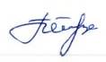
Зам. начальника управления образованием
администрации МО Кущевский район О.В. Петрова


Директор МКУ «ЦРО» С.А. Балаш

